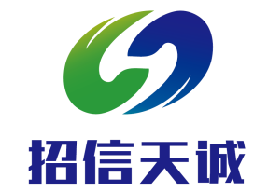

门头沟区中小学卫生保健所2026年中小学生健康体检服务采购项目

竞争性磋商文件

项目名称：门头沟区中小学卫生保健所2026年中小学生健康体检服务采购项目
项目编号：11010926210200017662-XM001
采 购 人：北京市门头沟区中小学卫生保健所
采购代理机构：北京招信天诚招标代理有限公司

目 录

目 录 1
第一章 采购邀请 2
第二章 供应商须知 6
第三章 评审方法和评审标准 18
第四章 采购需求 27
第五章 合同草案条款 31
第六章 响应文件格式 51

注：采购文件条款中以 “■”形式标记的内容适用于本项目，以“□”形式标记的内容不适用于本项目。

第一章 采购邀请

一、项目基本情况
1.项目编号：11010926210200017662-XM001
2.项目名称：门头沟区中小学卫生保健所2026年中小学生健康体检服务采购项目
3.采购方式：竞争性磋商
4.项目预算金额：153.75万元
5.采购需求：
标的名称 | 采购包预算金额  （万元） | 数量 | 简要技术需求或服务要求
门头沟区中小学卫生保健所2026年中小学生健康体检服务采购项目 | 153.75 | 1 | 为全区约2.55万名在校中小学生提供规范化的健康体检服务，建立电子健康档案，监测学生常见病及生长发育状况……详见竞争性磋商文件第四章采购需求。
6.合同履行期限：自合同签订之日起至2026年12月31日（其中，春季视力筛查须在当年5月31日前完成；秋季视力筛查及基础体检须在12月15日前完成）。
7.本项目是否接受联合体：□是 ■否。

二、申请人的资格要求（须同时满足）
1.满足《中华人民共和国政府采购法》第二十二条规定；
2.落实政府采购政策需满足的资格要求：
2.1 中小企业政策
■本项目不专门面向中小企业预留采购份额。
□本项目专门面向 □中小 □小微企业 采购。即：提供的货物全部由符合政策要求的中小/小微企业制造、服务全部由符合政策要求的中小/小微企业承接。
□本项目预留部分采购项目预算专门面向中小企业采购。对于预留份额，提供的货物由符合政策要求的中小企业制造、服务由符合政策要求的中小企业承接。预留份额通过以下措施进行：______/_____。
2.2 其它落实政府采购政策的资格要求（如有）：____/____。
3.本项目的特定资格要求：
3.1本项目是否属于政府购买服务：
■否
□是，公益一类事业单位、使用事业编制且由财政拨款保障的群团组织，不得作为承接主体；
3.2其他特定资格要求：供应商须具有国家卫生部门颁发的有效的《医疗机构执业许可证》。

三、获取采购文件
1. 时间：2026年 03 月 27 日至2026年 04 月 02 日，每天上午08:30至12：00，下午12:00至16:30（北京时间，法定节假日除外）。
2.地点：北京市政府采购电子交易平台
3.方式：供应商使用CA数字证书或电子营业执照登录北京市政府采购电子交易平台（http://zbcg-bjzc.zhongcy.com/bjczj-portal-site/index.html#/home）获取电子版竞争性磋商文件。
4.售价：0元。

四、响应文件提交
截止时间：2026年04月08日09点30分（北京时间）。
地点：北京市政府采购电子交易平台。

五、开启
时间：2026年04月08日09点30（北京时间）。
地点：本项目采用远程电子开启方式，无需供应商到达开启现场开启。供应商使用CA认证证书或电子营业执照登陆北京市政府采购电子交易平台参与电子开启，供应商自行对电子响应文件进行解密。

六、公告期限
自本公告发布之日起3个工作日。

七、其他补充事宜
1.本项目需要落实的政府采购政策：
1) 促进中小企业发展政策
2) 监狱企业扶持政策
3) 促进残疾人就业政府采购政策
4) 落实政府采购本国产品标准及政策
5) 鼓励节能、环保政策
6) 正版软件
7) 网络安全专用产品
9）推广使用低挥发性有机化合物（VOCs）
10）采购需求标准
11）政府采购相关政策
2.本项目采用全流程电子化采购方式，请供应商认真学习北京市政府采购电子交易平台发布的相关操作手册（供应商可在交易平台下载相关手册），办理CA数字证书或电子营业执照、进行北京市政府采购电子交易平台注册绑定，并认真核实CA数字证书或电子营业执照情况确认是否符合本项目电子化采购流程要求。
CA数字证书服务热线 010-58511086
电子营业执照服务热线 400-699-7000
技术支持服务热线 010-86483801
2.1办理CA数字证书或电子营业执照
供应商登录北京市政府采购电子交易平台查阅 “用户指南”—“操作指南”—“市场主体CA办理操作流程指引” /“电子营业执照使用指南”，按照程序要求办理。
2.2注册
供应商登录北京市政府采购电子交易平台“用户指南”—“操作指南”—“市场主体注册入库操作流程指引”进行自助注册绑定。
2.3驱动、客户端下载
供应商登录北京市政府采购电子交易平台“用户指南”—“工具下载”—“招标采购系统文件驱动安装包”下载相关驱动。
供应商登录北京市政府采购电子交易平台“用户指南”—“工具下载”—“投标文件编制工具”下载相关客户端。
2.4 获取电子竞争性磋商文件
供应商使用CA数字证书或电子营业执照登录北京市政府采购电子交易平台获取电子竞争性磋商文件。
供应商如计划参与多个采购包的响应，应在登录北京市政府采购电子交易平台后，在【我的项目】栏目依次选择对应采购包，进入项目工作台招标/采购文件环节分别按采购包下载采购文件电子版。未在规定期限内按上述操作获取文件的采购包，供应商无法提交相应包的电子响应文件。
2.5编制电子响应文件
供应商应使用电子投标客户端编制电子响应文件并进行线上响应，供应商电子响应文件需要加密并加盖电子签章，如无法按照要求在电子响应文件中加盖电子签章和加密，请及时通过技术支持服务热线联系技术人员。
2.6提交电子响应文件
供应商应于响应文件提交截止时间前在北京市政府采购电子交易平台提交电子响应文件，上传电子响应文件过程中请保持与互联网的连接畅通。
2.7 开启响应文件
供应商于磋商文件规定的开启时间、在开启地点使用CA数字证书或电子营业执照登录北京市政府采购电子交易平台解密并开启响应文件。如因供应商问题，解密不成功，则响应无效。
注：
1）供应商需准备纸质响应文件（1正本、2副本、电子U盘2份（U盘内容须与北京市政府采购电子交易平台上传的响应文件一致，格式为PDF；纸质版响应文件应为系统上传签章完成的电子文件的纸质打印版））递交至北京招信天诚招标代理有限公司。若纸质版响应文件与上传至北京市政府采购电子交易平台的电子响应文件不符，以上传的电子响应文件为准。
2）递交时间：2026年04月08日10点00分至11点30分。
3.本次公告在《中国政府采购网》、《北京市政府采购网》上发布。

八、对本次采购提出询问，请按以下方式联系。
1.采购人信息
名 称：北京市门头沟区中小学卫生保健所
地 址：北京市门头沟区城子大街10号
联系方式：董老师 010-69844125-8010
2.采购代理机构信息
名 称：北京招信天诚招标代理有限公司
地 址：北京市门头沟区龙兴南二路5号院2号楼5层
联系方式：010-56332177-608
3.项目联系方式
项目联系人：李红燕 樊莉莉
电 话：010-56332177-608

第二章 供应商须知

供应商须知资料表

本表是对供应商须知的具体补充和修改，如有矛盾，均以本资料表为准。
条款号 | 条目 | 内容
2.2 | 项目属性 | 项目属性：  ■服务  □货物  □工程
2.3 | 科研仪器设备 | 是否属于科研仪器设备采购项目：  □是  ■否
3.1 | 现场考察 | ■不组织  □组织，考察时间：___年___月___日___点___分  考察地点：___________。
3.1 | 磋商前答疑会 | ■不召开  □召开，召开时间：___年___月___日___点___分  召开地点：___________。
4.3.5 | 标的所属行业 | 本项目采购标的对应的中小企业划分标准所属行业：
  标的名称 | 中小企业划分标准所属行业
  门头沟区中小学卫生保健所2026年中小学生健康体检服务采购项目 | 其他未列明行业
10.2 | 报价 | 报价的特殊规定：  ■无  □有，具体情形：___________。
11.1 | 磋商保证金 （本项目不适用） | 磋商保证金金额：  01包：___________；  … 包：___________。  磋商保证金收受人信息：___________。
11.8.5 | 磋商保证金 （本项目不适用） | 磋商保证金不予退还的其他情形：  □无  □有，具体情形：___________。
12.1 | 响应有效期 | 自响应文件提交截止之日起算_90_日历天。
17.2 | 解密时间 | 解密时间： 15 分钟
20.1 | 确定成交供应商 | 采购人是否授权磋商小组直接确定成交供应商：  ■否  □是  成交候选人并列的，按照以下方式确定成交供应商：_______。
23.5 | 分包 | 本项目是否允许分包：  ■不允许  □允许，具体要求：_______。  （1）可以分包履行的具体内容：_______；  （2）允许分包的金额或者比例：_______；  （3）其他要求：_______。
23.6 | 政采贷 | 为更大力度激发市场活力和社会创造力，增强发展动力，按照《北京市全面优化营商环境助力企业高质量发展实施方案》（京政办发〔2023〕8号）部署，进一步加强政府采购合同线上融资“一站式”服务（以下简称“政采贷”），北京市财政局、中国人民银行营业管理部联合发布《关于推进政府采购合同线上融资有关工作的通知》（京财采购〔2023〕637号）。有需求的供应商，可按上述通知要求办理“政采贷”。
24.1.1 | 询问 | 询问提出形式：书面形式。
24.3 | 联系方式 | 接收询问和质疑的联系方式  联系部门：北京招信天诚招标代理有限公司；  联系电话：010-56332177-608；  通讯地址：北京市门头沟区龙兴南二路5号院2号楼5层
25 | 代理费 | 收费对象：  □采购人  ■成交供应商  收费标准：代理费用参考有关规定及市场价格计取。  缴纳时间：领取成交通知书之前。

供应商须知

一 说 明
- 采购人、采购代理机构、供应商、联合体
  - 采购人、采购代理机构：指依法进行政府采购的国家机关、事业单位、团体组织，及其委托的采购代理机构。本项目采购人、采购代理机构见第一章《采购邀请》。
  - 供应商（也称“申请人”）：指向采购人提供货物、工程或者服务的法人、其他组织或者自然人。
  - 联合体：指两个以上的自然人、法人或者其他组织组成一个联合体，以一个供应商的身份共同参加政府采购。
- 资金来源、项目属性、科研仪器设备采购
  - 资金来源为财政性资金。
  - 项目属性见《供应商须知资料表》。
  - 是否属于科研仪器设备采购见《供应商须知资料表》。
- 现场考察、磋商前答疑会
  - 若《供应商须知资料表》中规定了组织现场考察、召开磋商前答疑会，则供应商应按要求在规定的时间和地点参加。
  - 由于未参加现场考察或磋商前答疑会而导致对项目实际情况不了解，影响响应文件编制、报价准确性、综合因素响应不全面等问题的，由供应商自行承担不利评审后果。
- 政府采购政策（包括但不限于下列具体政策要求）
  - 采购本国货物、工程和服务
    - 政府采购应当采购本国货物、工程和服务。但有《中华人民共和国政府采购法》第十条规定情形的除外。
    - 本项目如接受非本国货物、工程、服务参与响应，则具体要求见第四章《采购需求》。
    - 进口产品指通过中国海关报关验放进入中国境内且产自关境外的产品，包括已经进入中国境内的进口产品。关于进口产品的相关规定依据《政府采购进口产品管理办法》（财库〔2007〕119号文）、《关于政府采购进口产品管理有关问题的通知》（财办库〔2008〕248号文）。
  - 本国产品
本项目按照《国务院办公厅关于在政府采购中实施本国产品标准及相关政策的通知》（国办发〔2025〕34号）和《关于贯彻落实<国务院办公厅关于在政府采购中实施本国产品标准及相关政策的通知>的意见》（财库〔2025〕30号）有关要求，落实本国产品标准。
  - 中小企业、监狱企业及残疾人福利性单位
    - 中小企业定义：

      - 中小企业是指在中华人民共和国境内依法设立，依据国务院批准的中小企业划分标准确定的中型企业、小型企业和微型企业，但与大企业的负责人为同一人，或者与大企业存在直接控股、管理关系的除外。符合中小企业划分标准的个体工商户，在政府采购活动中视同中小企业。关于中小企业的判定依据《中华人民共和国中小企业促进法》、《关于进一步加大政府采购支持中小企业力度的通知》（财库〔2022〕19号）、《政府采购促进中小企业发展管理办法》（财库〔2020〕46号）、《关于印发中小企业划型标准规定的通知》（工信部联企业〔2011〕300 号）、《金融业企业划型标准规定》（银发〔2015〕309 号）等国务院批准的中小企业划分标准执行。
      - 供应商提供的货物、工程或者服务符合下列情形的，享受中小企业扶持政策：
（1）在货物采购项目中，货物由中小企业制造，即货物由中小企业生产且使用该中小企业商号或者注册商标；
（2）在工程采购项目中，工程由中小企业承建，即工程施工单位为中小企业；
（3）在服务采购项目中，服务由中小企业承接，即提供服务的人员为中小企业依照《中华人民共和国劳动合同法》订立劳动合同的从业人员。
      - 在货物采购项目中，供应商提供的货物既有中小企业制造货物，也有大型企业制造货物的，不享受中小企业扶持政策。
      - 以联合体形式参加政府采购活动，联合体各方均为中小企业的，联合体视同中小企业。其中，联合体各方均为小微企业的，联合体视同小微企业。
    - 在政府采购活动中，监狱企业视同小型、微型企业，享受预留份额、评审中价格扣除等政府采购促进中小企业发展的政府采购政策。监狱企业定义：是指由司法部认定的为罪犯、戒毒人员提供生产项目和劳动对象，且全部产权属于司法部监狱管理局、戒毒管理局、直属煤矿管理局，各省、自治区、直辖市监狱管理局、戒毒管理局，各地（设区的市）监狱、强制隔离戒毒所、戒毒康复所，以及新疆生产建设兵团监狱管理局、戒毒管理局的企业。
    - 在政府采购活动中，残疾人福利性单位视同小型、微型企业，享受预留份额、评审中价格扣除等促进中小企业发展的政府采购政策。残疾人福利性单位定义：享受政府采购支持政策的残疾人福利性单位应当同时满足以下条件：

      - 安置的残疾人占本单位在职职工人数的比例不低于25%（含25%），并且安置的残疾人人数不少于10 人（含10 人）；
      - 依法与安置的每位残疾人签订了一年以上（含一年）的劳动合同或服务协议；
      - 为安置的每位残疾人按月足额缴纳了基本养老保险、基本医疗保险、失业保险、工伤保险和生育保险等社会保险费；
      - 通过银行等金融机构向安置的每位残疾人，按月支付了不低于单位所在区县适用的经省级人民政府批准的月最低工资标准的工资；
      - 提供本单位制造的货物、承担的工程或者服务（以下简称产品），或者提供其他残疾人福利性单位制造的货物（不包括使用非残疾人福利性单位注册商标的货物）；
      - 前款所称残疾人是指法定劳动年龄内，持有《中华人民共和国残疾人证》或者《中华人民共和国残疾军人证（1 至8 级）》的自然人，包括具有劳动条件和劳动意愿的精神残疾人。在职职工人数是指与残疾人福利性单位建立劳动关系并依法签订劳动合同或服务协议的雇员人数。
    - 本项目是否专门面向中小企业预留采购份额见第一章《采购邀请》。
    - 采购标的对应的中小企业划分标准所属行业见《供应商须知资料表》。
    - 小微企业价格评审优惠的政策调整：见第三章《评审方法和评审标准》。
  - 政府采购节能产品、环境标志产品
    - 政府采购节能产品、环境标志产品实施品目清单管理。财政部、发展改革委、生态环境部等部门根据产品节能环保性能、技术水平和市场成熟程度等因素，确定实施政府优先采购和强制采购的产品类别及所依据的相关标准规范，以品目清单的形式发布并适时调整。依据品目清单和认证证书实施政府优先采购和强制采购。
    - 采购人拟采购的产品属于品目清单范围的，采购人及其委托的采购代理机构依据国家确定的认证机构出具的、处于有效期之内的节能产品、环境标志产品认证证书，对获得证书的产品实施政府优先采购或强制采购。关于政府采购节能产品、环境标志产品的相关规定依据《关于调整优化节能产品、环境标志产品政府采购执行机制的通知》（财库〔2019〕9号）。
    - 如本项目采购产品属于实施政府强制采购品目清单范围的节能产品，则供应商所报产品必须获得国家确定的认证机构出具的、处于有效期之内的节能产品认证证书，否则响应无效；
    - 非政府强制采购的节能产品或环境标志产品，依据品目清单和认证证书实施政府优先采购。优先采购的具体规定见第三章《评审方法和评审标准》（如涉及）。
  - 正版软件
    - 各级政府部门在购置计算机办公设备时，必须采购预装正版操作系统软件的计算机产品，相关规定依据《国家版权局、信息产业部、财政部、国务院机关事务管理局关于政府部门购置计算机办公设备必须采购已预装正版操作系统软件产品的通知》（国权联〔2006〕1 号）、《国务院办公厅关于进一步做好政府机关使用正版软件工作的通知》（国办发〔2010〕47 号）、《财政部关于进一步做好政府机关使用正版软件工作的通知》（财预〔2010〕536 号）。
  - 网络安全专用产品
    - 根据《关于调整网络安全专用产品安全管理有关事项的公告》（2023年第1号），所提供产品属于列入《网络关键设备和网络安全专用产品目录》的网络安全专用产品时，应当按照《信息安全技术网络安全专用产品安全技术要求》等相关国家标准的强制性要求，由具备资格的机构安全认证合格或者安全检测符合要求。
  - 推广使用低挥发性有机化合物（VOCs）
    - 为全面推进本市挥发性有机物（VOCs）治理，贯彻落实挥发性有机物污染治理专项行动有关要求，相关规定依据《北京市财政局北京市生态环境局关于政府采购推广使用低挥发性有机化合物（VOCs）有关事项的通知》（京财采购〔2020〕2381 号）。本项目中涉及涂料、胶黏剂、油墨、清洗剂等挥发性有机物产品的，属于强制性标准的，供应商应执行符合本市和国家的VOCs 含量限制标准（具体标准见第四章《采购需求》），否则响应无效；属于推荐性标准的，优先采购，具体见第三章《评审方法和评审标准》。
  - 采购需求标准
    - 商品包装、快递包装政府采购需求标准（试行）
为助力打好污染防治攻坚战，推广使用绿色包装，根据财政部关于印发《商品包装政府采购需求标准（试行）》、《快递包装政府采购需求标准（试行）》的通知（财办库〔2020〕123号），本项目如涉及商品包装和快递包装的，则其具体要求见第四章《采购需求》。
    - 其他政府采购需求标准
为贯彻落实《深化政府采购制度改革方案》有关要求，推动政府采购需求标准建设，财政部门会同有关部门制定发布的其他政府采购需求标准，本项目如涉及，则具体要求见第四章《采购需求》。
- 响应费用
  - 供应商应自行承担所有与准备和参加磋商有关的费用，无论磋商的结果如何，采购人或采购代理机构在任何情况下均无承担这些费用的义务和责任。

二 竞争性磋商文件
- 竞争性磋商文件构成
  - 竞争性磋商文件包括以下部分：
- 采购邀请
- 供应商须知
- 评审方法和评审标准
- 采购需求
- 合同草案条款
- 响应文件格式
  - 供应商应认真阅读竞争性磋商文件的全部内容。供应商应按照竞争性磋商文件要求提交响应文件并保证所提供的全部资料的真实性，并对竞争性磋商文件做出实质性响应，否则响应无效。
- 对竞争性磋商文件的澄清或修改
  - 采购人、采购代理机构或者磋商小组对已发出的竞争性磋商文件进行必要澄清或者修改的，将以书面形式通知所有获取竞争性磋商文件的潜在供应商。采用公告方式邀请供应商参与的，还将在原公告发布媒体上发布更正公告。
  - 上述书面通知，按照获取竞争性磋商文件的潜在供应商提供的联系方式发出，因提供的信息有误导致通知延迟或无法通知的，采购人或采购代理机构不承担责任。
  - 澄清或者修改的内容为竞争性磋商文件的组成部分，并对所有获取竞争性磋商文件的潜在供应商具有约束力。澄清或者修改的内容可能影响响应文件编制的，将在提交首次响应文件截止之日3个工作日前，以书面形式通知所有获取磋商文件的供应商；不足上述时间的，将顺延提交首次响应文件截止时间。

三 响应文件的编制
- 响应范围、竞争性磋商文件中计量单位的使用及磋商语言
  - 本项目如划分采购包，供应商可以对本项目的其中一个采购包进行响应，也可同时对多个采购包进行响应。供应商应当对所参与采购包对应第四章《采购需求》所列的全部内容进行响应，不得将一个采购包中的内容拆分响应，否则其对该采购包的响应将被认定为无效响应。
  - 除竞争性磋商文件有特殊要求外，本项目磋商所使用的计量单位，应采用中华人民共和国法定计量单位。
  - 除专用术语外，响应文件及来往函电均应使用中文书写。必要时专用术语应附有中文解释。供应商提交的支持资料和已印制的文献可以用外文，但相应内容应附有中文翻译本，在解释响应文件时以中文翻译本为准。未附中文翻译本或翻译本中文内容明显与外文内容不一致的，其不利后果由供应商自行承担。
- 响应文件构成
  - 供应商应当按照竞争性磋商文件的要求编制响应文件，并对其提交的响应文件的真实性、合法性承担法律责任。响应文件的部分格式要求，见第六章《响应文件格式》。
  - 对于竞争性磋商文件中标记了“实质性格式”文件的，供应商不得改变格式中给定的文字所表达的含义，不得删减格式中的实质性内容，不得自行添加与格式中给定的文字内容相矛盾的内容，不得对应当填写的空格不填写或不实质性响应，否则响应无效。未标记“实质性格式”的文件和竞争性磋商文件未提供格式的内容，可由供应商自行编写。
  - 第三章《评审方法和评审标准》中涉及的证明文件。
  - 对照第四章《采购需求》，说明所提供货物和服务已对第四章《采购需求》做出了响应，或申明与第四章《采购需求》的偏差和例外。如第四章《采购需求》中要求提供证明文件的，供应商应当按具体要求提供证明文件。
  - 供应商认为应附的其他材料。
- 报价
  - 所有响应均以人民币为计价货币。
  - 供应商的报价应包括为完成本项目所发生的一切费用和税费，采购人将不再支付报价以外的任何费用。供应商的报价应包括但不限于下列内容，《供应商须知资料表》中有特殊规定的，从其规定。
    - 响应货物及标准附件、备品备件、专用工具等的出厂价（包括已在中国国内的进口货物完税后的仓库交货价、展室交货价或货架交货价）和运至最终目的地的运输费和保险费，安装调试、检验、技术服务、培训、质量保证、售后服务、税费等；
    - 按照竞争性磋商文件要求完成本项目的全部相关费用。
  - 采购人不得向供应商索要或者接受其给予的赠品、回扣或者与采购无关的其他商品、服务。
  - 供应商不能提供任何有选择性或可调整的最后报价（竞争性磋商文件另有规定的除外），否则其响应无效。
- 磋商保证金（本项目不适用）
  - 供应商应按《供应商须知资料表》中规定的金额及要求交纳磋商保证金。供应商自愿超额缴纳磋商保证金的，响应文件不做无效处理。
  - 交纳磋商保证金可采用的形式：政府采购法律法规接受的支票、汇票、本票、网上银行支付或者金融机构、担保机构出具的保函等非现金形式。
  - 磋商保证金到账（保函提交）截止时间同首次响应文件提交截止时间。以支票、汇票、本票、网上银行支付等形式提交磋商保证金的，应在首次响应文件提交截止时间前到账；以金融机构、担保机构出具的纸质保函等形式提交磋商保证金的，应在首次响应文件提交截止时间前将原件提交至采购代理机构；以电子保函形式提交磋商保证金的，应在首次响应文件提交截止时间前通过北京市政府采购电子交易平台完成电子保函在线办理。未按上述要求缴纳保证金的，其响应无效。
  - 供应商除需在响应文件中提供“磋商保证金凭证/交款单据电子件”，还需在首次响应文件提交截止时间前，通过电子交易平台上传“磋商保证金凭证/交款单据电子件”。
  - 磋商保证金有效期同响应有效期。
  - 供应商为联合体的，可以由联合体中的一方或者多方共同交纳磋商保证金，其交纳的保证金对联合体各方均具有约束力。
  - 采购人、采购代理机构将及时退还供应商的保证金，采用银行保函、担保机构担保函等形式递交的保证金，经供应商同意后采购人、采购代理机构可以不再退还，但因供应商自身原因导致无法及时退还的除外：
    - 已提交响应文件的供应商，在提交最后报价之前，可以根据磋商情况退出磋商。采购人、采购代理机构将退还退出磋商的供应商的磋商保证金；
    - 成交供应商的磋商保证金，在采购合同签订后5个工作日内退还成交供应商；
    - 未成交供应商的磋商保证金，在成交通知书发出后5个工作日内退还。
  - 有下列情形之一的，采购人或采购代理机构不予退还磋商保证金：
    - 供应商在响应文件提交截止时间后撤回响应文件的；
    - 供应商在响应文件中提供虚假材料的；
    - 除因不可抗力或磋商文件认可的情形以外，成交供应商不与采购人签订合同的；
    - 供应商与采购人、其他供应商或者采购代理机构恶意串通的；
    - 《供应商须知资料表》规定的其他情形。
- 响应有效期
  - 响应文件应在本竞争性磋商文件《供应商须知资料表》中规定的响应有效期内保持有效，响应有效期少于竞争性磋商文件规定期限的，其响应无效。
- 响应文件的签署、盖章
  - 竞争性磋商文件要求签字的内容（如授权委托书等），可以使用电子签章或使用原件的电子件（电子件指扫描件、照片等形式电子文件）；要求第三方出具的盖章件原件（如联合协议、分包意向协议、制造商授权书等），响应文件中应使用原件的电子件。
  - 竞争性磋商文件要求盖章的内容，一般通过投标文件编制工具加盖电子签章。

四 响应文件的提交
- 响应文件的提交
  - 本项目使用北京市政府采购电子交易平台。供应商根据竞争性磋商文件及电子交易平台供应商操作手册要求编制、生成并提交电子响应文件。
  - 采购人及采购代理机构拒绝接受通过电子交易平台以外任何形式提交的首次响应文件，磋商保证金除外。
- 响应文件提交截止时间
  - 供应商应在竞争性磋商文件要求响应文件提交截止时间前，将电子响应文件提交至电子交易平台。
- 响应文件的修改与撤回
  - 响应文件提交截止时间前，供应商可以通过电子交易平台对所提交的响应文件进行补充、修改或者撤回。磋商保证金的补充、修改或者撤回无需通过电子交易平台，但应就其补充、修改或者撤回通知采购人或采购代理机构。
  - 供应商对响应文件的补充、修改的内容应当按照竞争性磋商文件要求签署、盖章，作为响应文件的组成部分。补充、修改的内容与响应文件不一致的，以补充、修改的内容为准。

五 评审
- 响应文件的解密与开启
  - 采购人或采购代理机构将按竞争性磋商文件的规定，在响应文件提交截止时间的同一时间和竞争性磋商文件预先确定的地点开启响应文件。
  - 本项目解密使用北京市政府采购电子交易平台。供应商应在《供应商须知资料表》规定的时间内对响应文件进行解密，因非系统原因导致的解密失败，视为无效响应。
  - 供应商认为采购人员及相关人员与其他供应商有利害关系的，可以向采购人或采购代理机构书面提出回避申请，并说明理由。采购人或采购代理机构将及时询问被申请回避人员，有利害关系的被申请回避人员将回避。
  - 供应商不足3家的，不予解密。
  - 本项目不公开报价。
- 磋商小组
  - 磋商小组根据政府采购有关规定和本次采购项目的特点进行组建，并负责具体评审与磋商事务，独立履行职责。
  - 评审专家须符合《财政部关于在政府采购活动中查询及使用信用记录有关问题的通知》（财库〔2016〕125号）的规定。依法自行选定评审专家的，采购人和采购代理机构将查询有关信用记录，对具有行贿、受贿、欺诈等不良信用记录的人员，拒绝其参与政府采购活动。
- 评审方法和评审标准
  - 见第三章《评审方法和评审标准》。

六 确定成交
- 确定成交供应商
  - 采购人将在收到评审报告后，从评审报告提出的成交候选供应商中，按照排序由高到低的原则确定成交供应商。采购人是否授权磋商小组直接确定成交供应商，见《供应商须知资料表》。成交候选人并列的，按照《供应商须知资料表》要求确定成交供应商。
- 成交公告与成交通知书
  - 采购人或采购代理机构将在成交供应商确定后2个工作日内，在北京市政府采购网、中国政府采购网公告成交结果，同时向成交供应商发出成交通知书，成交公告期限为1个工作日。
  - 成交通知书对采购人和成交供应商均具有法律效力。成交通知书发出后，采购人改变成交结果的，或者成交供应商放弃成交项目的，应当依法承担法律责任。
- 终止
  - 出现下列情形之一的，采购人或采购代理机构将终止竞争性磋商采购活动，发布项目终止公告并说明原因，重新开展采购活动：
    - 因情况变化，不再符合规定的竞争性磋商采购方式适用情形的；
    - 出现影响采购公正的违法、违规行为的；
    - 除了“市场竞争不充分的科研项目，以及需要扶持的科技成果转化项目，提交最后报价的供应商可以为2家；政府购买服务项目（含政府和社会资本合作项目），在采购过程中符合要求的供应商（社会资本）只有2家的，竞争性磋商采购活动可以继续进行”的情形外，在采购过程中符合要求的供应商或者报价未超过采购预算的供应商不足3家的。
- 签订合同
  - 采购人与成交供应商应当在成交通知书发出之日起30日内，按照磋商文件确定的合同文本以及采购标的、规格型号、采购金额、采购数量、技术和服务要求等事项签订政府采购合同。
  - 成交供应商拒绝签订政府采购合同的，采购人可以按照评审报告推荐的成交候选人名单排序，确定下一候选人为成交供应商，也可以重新开展采购活动。拒绝签订政府采购合同的成交供应商不得参加对该项目重新开展的采购活动。
  - 联合体成交的，联合体各方应当共同与采购人签订合同，就采购合同约定的事项向采购人承担连带责任。
  - 政府采购合同不能转包。
  - 采购人允许采用分包方式履行合同的，成交供应商可以依法采取分包方式履行合同。本项目是否允许分包，见《供应商须知资料表》。政府采购合同分包履行的，应当在响应文件中载明分包承担主体，分包承担主体应当具备相应资质条件且不得再次分包，否则响应无效。成交供应商就采购项目和分包项目向采购人负责，分包供应商就分包项目承担责任。
  - “政采贷”融资指引：详见《供应商须知资料表》。
- 询问与质疑
  - 询问
    - 供应商对政府采购活动事项有疑问的，可依法向采购人或采购代理机构提出询问，提出形式见《供应商须知资料表》。
    - 采购人或采购代理机构对供应商依法提出的询问，在3个工作日内作出答复，但答复的内容不得涉及商业秘密。
  - 质疑
    - 供应商认为竞争性磋商文件、采购过程、成交结果使自己的权益受到损害的，可以在知道或者应知其权益受到损害之日起7个工作日内，以书面形式向采购人、采购代理机构提出质疑。采购人、采购代理机构在收到质疑函后7个工作日内作出答复。
    - 质疑函须使用财政部制定的范本文件。供应商为自然人的，质疑函应当由本人签字；供应商为法人或者其他组织的，质疑函应当由法定代表人、主要负责人，或者其授权代表签字或者盖章，并加盖公章。
    - 供应商委托代理人进行质疑的，应当随质疑函同时提交供应商签署的授权委托书。授权委托书应当载明代理人的姓名或者名称、代理事项、具体权限、期限和相关事项。供应商为自然人的，应当由本人签字；供应商为法人或者其他组织的，应当由法定代表人、主要负责人签字或者盖章，并加盖公章。
    - 供应商应在法定质疑期内一次性提出针对同一采购程序环节的质疑，法定质疑期内针对同一采购程序环节再次提出的质疑，采购人、采购代理机构有权不予答复。
  - 接收询问和质疑的联系部门、联系电话和通讯地址见《供应商须知资料表》。
- 代理费
  - 收费对象、收费标准及缴纳时间见《供应商须知资料表》。由成交供应商支付的，成交供应商须一次性向采购代理机构缴纳代理费。

第三章 评审方法和评审标准

一、评审程序和方法

- 响应文件的资格审查和符合性审查
  - 磋商小组将根据《资格审查要求》和《符合性审查要求》中规定的内容，对供应商进行检查，并形成检查结果。供应商《响应文件》有任何一项不符合《资格审查要求》和《符合性审查要求》要求的，视为未实质性响应磋商文件。未实质性响应磋商文件的响应文件按无效响应处理，磋商小组应当告知提交响应文件的供应商。
  - 《资格审查要求》中对格式有要求的，除竞争性磋商文件另有规定外，均为“实质性格式”文件。
  - 《资格审查要求》见下表：
资格审查要求
序号 | 检查因素 | 检查内容 | 格式要求
1 | 满足《中华人民共和国政府采购法》第二十二条规定 | 具体规定见第一章《采购邀请》
1-1 | 营业执照等证明文件 | 供应商为企业（包括合伙企业）的，应提供有效的“营业执照”；  供应商为事业单位的，应提供有效的“事业单位法人证书”；  供应商是非企业机构的，应提供有效的“执业许可证”、“登记证书”等证明文件；  供应商是个体工商户的，应提供有效的“个体工商户营业执照”；  供应商是自然人的，应提供有效的自然人身份证明。  分支机构参加响应的，应提供该分支机构或其所属法人/其他组织的相应证明文件；同时还应提供其所属法人/其他组织出具的授权其参与本项目的授权书（格式自拟，须加盖其所属法人/其他组织的公章）；对于银行、保险、石油石化、电力、电信等行业的分支机构，可以提供上述授权，也可以提供其所属法人/其他组织的有关文件或制度等能够证明授权其独立开展业务的证明材料。 | 提供证明文件的电子件或电子证照
1-2 | 供应商资格声明书 | 提供了符合竞争性磋商文件要求的《供应商资格声明书》。 | 格式见《响应文件格式》
1-3 | 供应商信用记录 | 查询渠道：信用中国网站和中国政府采购网（www.creditchina.gov.cn、www.ccgp.gov.cn）；  截止时点：首次响应文件提交截止时间以后、资格审查阶段采购人或采购代理机构的实际查询时间；  信用信息查询记录和证据留存具体方式：查询结果网页打印页作为查询记录和证据，与其他竞争性磋商文件一并保存；  信用信息的使用原则：经认定的被列入失信被执行人、重大税收违法案件当事人名单、政府采购严重违法失信行为记录名单的供应商，其响应无效。联合体形式磋商的，联合体成员存在不良信用记录，视同联合体存在不良信用记录。 | 无须供应商提供，由采购人或采购代理机构查询。
2 | 本项目的特定资格要求 | 如有，见第一章《采购邀请》
2-1 | 其他特定资格要求 | 如有，见第一章《采购邀请》  注：如联合体中有同类资质的供应商按照联合体分工承担相同工作的，均应当提供资质证书电子件或电子证照。 | 提供证明文件的电子件或电子证照。
3 | 获取磋商文件 | 在规定期限内通过北京市政府采购电子交易平台获取所参与包的磋商文件。  注：如本项目接受联合体，且供应商为联合体时，联合体中任一成员获取文件即视为满足要求。

  - 《符合性审查要求》见下表：
符合性审查要求
序号 | 检查因素 | 检查内容 | 是否允许澄清、说明或者更正
 | 授权委托书 | 按竞争性磋商文件要求提供授权委托书； | 否
 | 响应完整性 | 未将一个采购包中的内容拆开响应； | 否
 | 报价 | 报价未超过竞争性磋商文件中规定的项目/采购包预算金额或者项目/采购包最高限价； | 否
 | 报价唯一性 | 响应文件未出现可选择性或可调整的报价（磋商文件另有规定的除外）； | 否
 | 响应有效期 | 响应文件中承诺的响应有效期满足竞争性磋商文件中载明的响应有效期的； | 否
 | 实质性格式 | 标记为“实质性格式”的文件均按竞争性磋商文件要求提供且签署、盖章的； | 否
 | 报价的修正（如有） | 不涉及报价修正，或响应文件报价出现前后不一致时，供应商对修正后的报价予以确认；（如有） | 是
 | 公平竞争 | 供应商遵循公平竞争的原则，不存在恶意串通，妨碍其他供应商的竞争行为，不存在损害采购人或者其他供应商的合法权益情形的； | 否
 | 附加条件 | 响应文件未含有采购人不能接受的附加条件的； | 否
 | 其他无效情形 | 供应商、响应文件不存在不符合法律、法规和竞争性磋商文件规定的其他无效情形。 | 否

- 磋商、响应文件有关事项的澄清、说明或者更正和最后报价
  - 磋商小组所有成员将集中与单一供应商分别进行磋商，并给予所有参加磋商的供应商平等的磋商机会。
  - 在磋商过程中，磋商小组可以根据磋商文件和磋商情况实质性变动采购需求中的技术、服务要求以及合同草案条款，但不得变动磋商文件中的其他内容。实质性变动的内容，须经采购人代表确认。
  - 对磋商文件作出的实质性变动是磋商文件的有效组成部分，磋商小组应当及时以书面形式同时通知所有参加磋商的供应商。
  - 供应商应当按照磋商文件的变动情况和磋商小组的要求重新提交响应文件，并由其法定代表人（若供应商为事业单位或其他组织或分支机构，可为单位负责人）或授权代表签字或者加盖公章。由授权代表签字的，应当附授权委托书。供应商为自然人的，应当由本人签字并附身份证明。
  - 响应文件的澄清、说明或者更正：
    - 磋商小组在对响应文件的有效性、完整性和响应程度进行审查时，可以要求供应商对响应文件中含义不明确、同类问题表述不一致或者有明显文字和计算错误的内容等作出必要的澄清、说明或者更正。
    - 磋商小组对响应文件进行审查，如发现供应商提交的响应文件存在不满足《符合性审查要求》的内容，如属于表中“不允许”澄清、说明或者更正的内容，则供应商响应文件按无效处理；如属于表中的“允许”澄清、说明或更正的内容，磋商小组将要求供应商在规定的时间内对响应文件进行澄清、说明或者更正。如供应商在磋商小组规定的时间内未作出必要的澄清、说明或者更正，或澄清、说明或者更正后仍不能满足采购文件要求的，则供应商的响应文件按无效处理。
    - 供应商的澄清、说明或者更正不得超出响应文件的范围或者改变响应文件的实质性内容。磋商小组要求供应商澄清、说明或者更正响应文件应当以书面形式作出。供应商的澄清、说明或者更正应当由法定代表人（若供应商为事业单位或其他组织或分支机构，可为单位负责人）或其授权代表签字或者加盖公章。由授权代表签字的，应当附授权委托书。供应商为自然人的，应当由本人签字并附身份证明。澄清、说明或者更正文件将作为响应文件内容的一部分。
  - 磋商结束后，磋商小组将要求所有实质性响应的供应商在规定时间内提交最后报价。最后报价时间为磋商小组指定的时间，具体时间根据磋商进度另行通知。
  - 异常低价处理
    - 政府采购评审中出现下列情形之一的，评审委员会应当启动异常低价投标（响应）审查程序：
（1）投标（响应）报价低于全部通过符合性审查供应商投标（响应）报价平均值__50_%的，即投标（响应）报价<全部通过符合性审查供应商投标（响应）报价平均值×_50_%；
（2）投标（响应）报价低于通过符合性审查的次低报价供应商投标（响应）报价_50_%的，即投标（响应）报价<通过符合性审查的次低报价供应商投标（响应）报价×_50_%；
（3）投标（响应）报价低于采购项目最高限价_45_%的，即投标（响应）报价<采购项目最高限价×_45_%；未设定最高限价的采购项目，以采购项目预算金额作为最高限价；
（4）评审委员会基于专业判断，认为供应商报价过低，有可能影响产品质量或者不能诚信履约的其他情形。
    - 评审委员会启动异常低价投标（响应）审查后，属于前述第（1）项至第（4）项情形的，应当要求相关供应商在评审现场合理的时间内对投标（响应）价格作出解释，提供项目具体成本测算等与报价合理性相关的书面说明及必要的证明材料，包括但不限于原材料成本、人工成本、制造费用等，给予相关供应商的合理时间一般不少于30分钟。其中，属于第（3）项情形，供应商已随投标（响应）文件一并提交相关书面说明及必要的证明材料的，在评审现场可不再重复提交。
    - 评审委员会依据专业经验，参考同类项目中标（成交）价格、类似产品市场价格水平、行业人工费用标准、国家有关部门指导行业协会发布的行业平均成本等情况，对报价合理性进行判断。投标（响应）供应商不能提供书面说明、证明材料，或者提供的书面说明、证明材料不能证明其报价合理性的，评审委员会应当将其作为无效投标（响应）处理。
    - 上述投标（响应）报价指按照本章3.2修正后的报价。
  - 磋商文件能够详细列明采购标的的技术、服务要求的，磋商结束后，磋商小组应当要求所有实质性响应的供应商在规定时间内提交最后报价，提交最后报价的供应商不得少于3家。磋商文件不能详细列明采购标的的技术、服务要求，需经磋商由供应商提供最终设计方案或解决方案的，磋商结束后，磋商小组应当按照少数服从多数的原则投票推荐3家以上供应商的设计方案或者解决方案，并要求其在规定时间内提交最后报价。市场竞争不充分的科研项目，以及需要扶持的科技成果转化项目，提交最后报价的供应商可以为2家；政府购买服务项目（含政府和社会资本合作项目），在采购过程中符合要求的供应商（社会资本）只有2家的，竞争性磋商采购活动可以继续进行。
  - 最后报价是供应商响应文件的有效组成部分。
  - 已提交响应文件的供应商，在提交最后报价之前，可以根据磋商情况退出磋商。
- 最后报价的算术修正及政策调整
  - 最后报价须包含竞争性磋商文件全部内容，如最后分项报价表有缺漏视为已含在其他各项报价中，将不对最后报价进行调整。磋商小组有权要求供应商在评审现场合理的时间内对此进行书面确认，供应商不确认的，视为将一个采购包中的内容拆分响应，其响应无效。
  - 最后报价出现前后不一致的，按照下列规定修正：
    - 竞争性磋商文件对于报价修正是否另有规定：
□有，具体规定为：___________
■无，按下述3.2.2-3.2.5项规定修正。
    - 大写金额和小写金额不一致的，以大写金额为准；
    - 单价金额小数点或者百分比有明显错位的，以总价为准，并修改单价；
    - 总价金额与按单价汇总金额不一致的，以单价金额计算结果为准。
    - 同时出现两种以上不一致的，按照前款规定的顺序修正。
    - 修正后的报价经供应商书面确认后产生约束力，供应商不确认的，其响应无效。
  - 落实政府采购政策的价格调整：只有符合第二章《供应商须知》4.3条规定情形的，可以享受中小企业扶持政策，用扣除后的价格参加评审；否则，评审时价格不予扣除。
    - 对于未预留份额专门面向中小企业采购的采购项目，以及预留份额项目中的非预留部分采购包，对小微企业报价给予_10_%的扣除，用扣除后的价格参加评审。
    - 对于未预留份额专门面向中小企业采购的采购项目，以及预留份额项目中的非预留部分采购包，且接受大中型企业与小微企业组成联合体或者允许大中型企业向一家或者多家小微企业分包的采购项目，对于联合协议或者分包意向协议约定小微企业的合同份额占到合同总金额 30%以上的联合体或者大中型企业的报价给予_4_%的扣除，用扣除后的价格参加评审。
    - 组成联合体或者接受分包的小微企业与联合体内其他企业、分包企业之间存在直接控股、管理关系的，不享受价格扣除优惠政策。
    - 价格扣除比例对小型企业和微型企业同等对待，不作区分。
    - 中小企业参加政府采购活动，应当按照竞争性磋商文件给定的格式出具《中小企业声明函》，否则不得享受相关中小企业扶持政策。
    - 监狱企业提供了由省级以上监狱管理局、戒毒管理局（含新疆生产建设兵团）出具的属于监狱企业的证明文件的，视同小微企业。
    - 残疾人福利性单位按竞争性磋商文件要求提供了《残疾人福利性单位声明函》的，视同小微企业。
    - 若供应商同时属于小型或微型企业、监狱企业、残疾人福利性单位中的两种及以上，将不重复享受小微企业价格扣减的优惠政策。
  - 支持本国产品政府采购的价格调整：只有符合第二章《供应商须知》4.2条规定情形的，可以享受本国产品支持政策，用扣除后的价格参加评审；否则，评审时价格不予扣除。
    - 本项目既有本国产品又有非本国产品参与竞争的，依法对本国产品给予价格评审优惠，对本国产品的报价给予20%的价格扣除，用扣除后的价格参与评审。
    - 当采购项目或者采购包中含有多种产品，供应商为该采购项目或者采购包提供的符合本国产品标准的产品成本之和占该供应商提供的全部产品成本之和的比例达到80%以上时，依法对该供应商提供的全部产品给予价格评审优惠，即对该供应商提供的全部产品的总报价给予20%的价格扣除，用扣除后的价格参与评审。
    - 供应商提供本国产品参加政府采购活动的，应当按照采购文件给定的格式出具《关于符合本国产品标准的声明函》或提供财政部会同有关部门规定的有关证明文件，否则视为非本国产品。
- 磋商环节及提交最后报价后如出现以下情况的，供应商的响应文件无效：
  - 供应商对实质性变动不予确认的；
  - 不满足磋商文件★号条款或磋商文件技术指标超出磋商文件《采购需求》中主要技术参数允许偏差的最大范围的（如有）；
  - 未按照磋商小组规定的时间、逾期提交最后报价的；
  - 如供应商的最后报价超过竞争性磋商文件中规定的项目/采购包预算金额或者项目/采购包最高限价的；
  - 响应文件中出现可选择性或可调整的报价的（竞争性磋商文件另有规定的除外）；
  - 最后报价出现前后不一致，供应商对修正后的报价不予确认的；
  - 其他：___/___。
- 评审方法和评审标准
  - 本项目采用的评审方法为：本项目的评审采用综合评分法。综合评分法，是指响应文件满足磋商文件全部实质性要求且按评审因素的量化指标评审得分最高的供应商为成交候选供应商的评审方法。
  - 竞争性磋商文件中没有规定的评审标准不得作为评审依据。
  - 非政府强制采购的节能产品或环境标志产品，依据品目清单和认证证书实施政府优先采购。优先采购的具体规定（如涉及）___/___。
- 确定成交候选人名单
  - 磋商小组将根据各供应商的评审排序以及磋商文件中关于成交候选人的相关规定，确定本项目成交候选人名单，按照评审得分由高到低顺序推荐成交候选人的排名顺序。评审得分相同的，按照最后报价由低到高的顺序推荐。评审得分且最后报价相同的，按照技术指标优劣顺序推荐。响应文件满足竞争性磋商文件全部实质性要求，且按照评审因素的量化指标评审得分最高的供应商为排名第一的成交候选人。评分分值计算保留小数点后两位，第三位四舍五入。
  - 磋商小组根据上述供应商排序，依次推荐排序前__3__名的供应商为成交候选供应商（若在磋商文件允许的情形下提交最后报价的供应商为二家，则依次推荐二名供应商为成交候选供应商），并编写评审报告。如本项目分包采购，为保证供货质量、供货进度或服务质量，供应商或联合体可投多个包，但只限中1包，评审的顺序是先第一包再第二包。供应商或联合体两包评审排名均为第一名时，第二包则顺延其排名之后的3名供应商为成交候选供应商，以此类推。
  - 磋商小组要对评分汇总情况进行复核，特别是对排名第一的、报价最低的、响应文件被认定为无效的情形进行重点复核。
- 报告违法行为
  - 磋商小组在评审过程中发现供应商有行贿、提供虚假材料或者串通等违法行为时，应当及时向财政部门报告。

二、评审标准

序号 | 评分因素 | 分值 | 评分标准 | 说明
1 | 商务部分  （25分） | 类似项目业绩  （9分） | 提供近三年（2023年03月01日至响应截止日期）类似业绩，须提供合同关键页（包括名称页、内容页、金额页和签字盖章页），每提供一个有效的合同得3分，最多9分。
1 | 商务部分  （25分） | 项目人员配备  （16分） | 根据供应商提供的项目人员配备进行评价,其中：（1）投入项目管理人员（2）人员配备数量（3）岗位职责与分工（4）服务人员相关经验  1.方案对上述每项内容有具体阐述，具有针对性，完全满足采购需求，得4分；  2.方案对上述每项内容有阐述，具有一定的针对性，满足采购需求，得2分；  3.方案对上述部分内容有缺项，内容阐述简单，缺乏针对性，得1分；  说明：每小项满分为4分，根据评分档位逐一扣减，未提供小项内容，得0分。
2 | 技术部分  （65分） | 实施方案  （32分） | 根据供应商提供的实施方案进行评价,其中：（1）入校及上门体检方案（2）体检进度安排（3）体检流程（4）培训方案（5）投诉处理方案（6）质量控制方案（7）保密制度（8）日常管理制度  1.方案对上述每项内容有具体阐述，具有针对性，完全满足采购需求，得4分；  2.方案对上述每项内容有阐述，具有一定的针对性，满足采购需求，得2分；  3.方案对上述部分内容有缺项，内容阐述简单，缺乏针对性，得1分；  说明：每小项满分为4分，根据评分档位逐一扣减，未提供小项内容，得0分。
2 | 技术部分  （65分） | 档案管理制度 （12分） | 根据供应商提供的档案管理制度进行评价,其中：（1）档案建立（2）档案保管（3）档案借阅与使用方案  1.方案对上述每项内容有具体阐述，具有针对性，完全满足采购需求，得4分；  2.方案对上述每项内容有阐述，具有一定的针对性，满足采购需求，得2分；  3.方案对上述部分内容有缺项，内容阐述简单，缺乏针对性，得1分；  说明：每小项满分为4分，根据评分档位逐一扣减，未提供小项内容，得0分。
2 | 技术部分  （65分） | 应急方案（12分） | 根据供应商提供的应急方案进行评价,其中：（1）突发事件应急处理（2）应急响应时效（3）传染病防控  1.方案对上述每项内容有具体阐述，具有针对性，完全满足采购需求，得4分；  2.方案对上述每项内容有阐述，具有一定的针对性，满足采购需求，得2分；  3.方案对上述部分内容有缺项，内容阐述简单，缺乏针对性，得1分；  说明：每小项满分为4分，根据评分档位逐一扣减，未提供小项内容，得0分。
2 | 技术部分  （65分） | 设施配备情况  （9分） | 根据供应商提供的设施配备情况进行评价,其中：（1）体检专业设备配置（2）辅助设施与物资配备（3）信息化设备及系统配备  1.方案对上述每项内容有具体阐述，具有针对性，完全满足采购需求，得3分；  2.方案对上述每项内容有阐述，具有一定的针对性，满足采购需求，得2分；  3.方案对上述部分内容有缺项，内容阐述简单，缺乏针对性，得1分；  说明：每小项满分为3分，根据评分档位逐一扣减，未提供小项内容，得0分。
3 | 报价 | 10 | 满足磋商文件要求的最后报价最低的供应商的价格为磋商基准价，其价格分为满分。其他供应商的价格分统一按照下列公式计算：  磋商报价得分=（磋商基准价/最后报价）×分值 | 此处最后报价指经过报价修正，及因落实政府采购政策进行价格调整后的报价，详见第三章《评审方法和评审标准》3.2、3.3及3.4。
合计 |  | 100

第四章 采购需求
- 采购标的
1. 采购标的
为门头沟区全体中小学生开展年度健康体检，建立并更新学生健康档案，全面掌握学生生长发育、健康状况及常见病分布情况。
- 商务要求
1. 服务期限和地点
服务期限：自合同签订之日起至2026年12月31日（其中，春季视力筛查须在当年5月31日前完成；秋季视力筛查及基础体检须在12月15日前完成）。
服务地点：采购人指定地点。
2. 付款条件
- 合同签订后30个工作日内，采购人向成交供应商支付合同金额的20%作为首付款；
- 完成2026年春季视力检查并验收合格后30个工作日内支付合同金额的40%作为中期款；
- 完成2026-2027学年度学生健康体检及秋季视力检查、即项目结束后30个工作日内，验收合格后支付合同金额的40%作为尾款。
- 技术要求
1. 基本要求
1.1 采购标的需实现的功能或者目标
为门头沟区全体中小学生开展年度健康体检，建立并更新学生健康档案，全面掌握学生生长发育、健康状况及常见病分布情况。通过视力、听力、口腔、脊柱、内科、外科等项目检查，早期筛查近视、龋齿、脊柱侧弯、营养失衡等问题，为家校提供干预依据。对体检数据进行专业统计分析，形成区域学生健康报告，为教育和卫生部门制定健康管理政策提供数据支撑。及时反馈异常体检结果，提供专业健康指导与转诊建议，降低学生健康风险。
1.2 需执行的国家相关标准、行业标准、地方标准或者其他标准、规范
执行《北京市中小学生健康体检管理办法(2022年版)》、《北京市中小学生健康体检质量管理与控制指标（2023年版）》等国家相关标准、行业标准、地方标准或者其他标准、规范。
2. 服务内容及要求
2.1采购标的需满足的服务标准、期限、效率等要求
1.体检数量及要求：
- 为全区约2.55万名在校中小学生提供规范化的健康体检服务，建立电子健康档案，监测学生常见病及生长发育状况，为学校卫生工作提供数据支持，为每生建立电子档案；通过专业化体检，监测学生生长发育与常见病动态变化，为学生健康教育提供依据。
- 本项目包括1次基础体检和2次视力筛查，每次体检后个体报告单应当于体检结束后 2 周内反馈，各学校分析报告应当于体检结束后 1 个月内反馈，区级分析报告应当于体检结束后2个月内反馈。
- 供应商须有为学生健康体检的工作经验、保证医疗安全与质量、保证体检现场人员安全并有秩序地开展工作。
- 供应商有应对突发应急处理的能力、须保证与体检相关的数据和隐私安全、保证设备和物资的安全使用。
- 供应商执业条件和许可、执业规则、外出健康体检等应符合《健康体检管理暂行规定》要求，登记的诊疗科目符合中小学生健康体检要求。
- 供应商负责参检人员需持有相应的执业资格证书，确保检查操作规范、结果准确。
- 医务人员资质及数量满足体检要求，并严格执行体检操作规程，遵守采购人的规章制度。
- 体检设备需经计量检定合格，试剂、耗材符合国家医用标准，保证检测结果的科学性与可靠性。
- 提供入校及上门体检，专人负责现场工作与结果解读，开展健康延伸服务，3个工作日内处理投诉复核。
- 协助采购人完成全体业务人员的业务培训，包括：工作要求、体检标准、体检操作、应急处置等。
- 供应商应派专人负责体检全流程的质量控制，并迎接相关检查。
- 本项目为延续性工作，需与上一周期体检数据平稳衔接，需要服务机构有快速响应能力。
2.体检项目内容：
身高、体重、腰围、臀围、心、肺、肝、脾，血压、肺活量、头部、颈部、胸部、脊柱、四肢、皮肤、淋巴结、听力（小学一年级、初一年级）、外耳道 、鼓膜、外鼻、嗅觉、扁桃体、眼外观、色觉（初一、高一年级）、远视力（一年两次，春秋季学期各一次）、屈光度（一年两次，春秋季学期各一次）、牙齿、牙周、血红蛋白、丙氨酸氨基转移酶（住宿生）。
3.数据录入要求：
- 春季视力和屈光检查于6月15日前完成录入，秋季视力和屈光检查和其他检查项目于12月15日前完成录入。
- 将本次体检所有项目的结果全部录入上传至“北京市中小学健康信息管理系统”，严禁漏录、选择性录入。
- 必填项校验：系统设定的必填项缺失率必须为 0%。
- 数据录入后复核：录入完成后，对数据型极值和阳性体征进行校对，确保录入准确。
4.其他要求：
- 体检报告需在规定时间内完成审核与出具，内容完整、结论明确，并支持电子化存档与查询。
- 严格保护学生健康信息，落实院感防控，配备急救物资，工作人员需经急救培训。
- 对所有体检信息（含学生基本信息、体检数据、采购人提供的系统账号密码等）严格保密，不得泄露或用于商业目的，包括但不限于：采购人提供的体检表模板及系统访问权限；体检过程中获取的任何学生健康数据；保密义务在协议终止后持续有效。
- 仅限授权的专业医务人员和数据处理专员访问录入系统，严禁将账号转借他人，派专人做好账密管理。
2.3为落实政府采购政策需满足的要求
2.3.1促进中小企业发展政策：依据《中华人民共和国中小企业促进法》、《关于进一步加大政府采购支持中小企业力度的通知》（财库〔2022〕19号）、《政府采购促进中小企业发展管理办法》（财库〔2020〕46号）、《关于印发中小企业划型标准规定的通知》（工信部联企业〔2011〕300 号）、《金融业企业划型标准规定》（银发〔2015〕309 号）等国务院批准的中小企业划分标准执行。也可在工业和信息化部网站（https：//www.miit.gov.cn/）通过“中小企业规模类型自测小程序” 自助查询企业类型。
2.3.2监狱企业扶持政策：供应商如为监狱企业将视同为小微型企业，应提供由省级以上监狱管理局、戒毒管理局（含新疆生产建设兵团）出具的属于监狱企业的证明文件。供应商应对提交的属于监狱企业的证明文件的真实性负责，提交的监狱企业的证明文件不真实的，应承担相应的法律责任。
2.3.3促进残疾人就业政府采购政策：依据《三部门联合发布关于促进残疾人就业政府采购政策的通知》（财库〔2017〕141号）规定，符合条件的残疾人福利性单位在参加本项目政府采购活动时，供应商应出具磋商文件要求的《残疾人福利性单位声明函》，并对声明的真实性承担法律责任。成交供应商为残疾人福利性单位的，采购代理机构将随成交结果公告同时公示其《残疾人福利性单位声明函》，接受社会监督。残疾人福利性单位视同小型、微型企业。
2.3.4若供应商同时属于小型或微型企业、监狱企业、残疾人福利性单位中的两种及以上，将不重复享受小微企业价格扣减的优惠政策。
2.3.5落实政府采购本国产品标准及政策：落实政府采购本国产品标准及政策：依据《国务院办公厅关于在政府采购中实施本国产品标准及相关政策的通知》（国办发〔2025〕34号）和《关于贯彻落实<国务院办公厅关于在政府采购中实施本国产品标准及相关政策的通知>的意见》（财库〔2025〕30号）有关要求，落实本国产品标准。
2.3.6鼓励节能、环保政策：依据《关于调整优化节能产品、环境标志产品政府采购执行机制的通知》（财库（2019）9号）执行。
2.3.7正版软件：依据《国家版权局、信息产业部、财政部、国务院机关事务管理局关于政府部门购置计算机办公设备必须采购已预装正版操作系统软件产品的通知》（国权联〔2006〕1 号）、《国务院办公厅关于进一步做好政府机关使用正版软件工作的通知》（国办发〔2010〕47 号）、《财政部关于进一步做好政府机关使用正版软件工作的通知》（财预〔2010〕536 号）执行。
2.3.8网络安全专用产品：依据《关于调整网络安全专用产品安全管理有关事项的公告》（2023年第1号）所提供产品属于列入《网络关键设备和网络安全专用产品目录》的网络安全专用产品时，应当按照《信息安全技术网络安全专用产品安全技术要求》等相关国家标准的强制性要求，由具备资格的机构安全认证合格或者安全检测符合要求执行。
2.3.9推广使用低挥发性有机化合物（VOCs）：依据《北京市财政局北京市生态环境局关于政府采购推广使用低挥发性有机化合物（VOCs）有关事项的通知》（京财采购〔2020〕2381 号）执行。
2.3.10采购需求标准
2.3.10.1商品包装、快递包装政府采购需求标准（试行）：依据财政部关于印发《商品包装政府采购需求标准（试行）》、《快递包装政府采购需求标准（试行）》的通知（财办库〔2020〕123 号）执行。
2.3.10.2其他政府采购需求标准：依据财政部门会同有关部门制定发布的其他政府采购需求标准执行。
3. 验收标准
验收方式：采取过程监管和终期验收相结合的方式。
验收内容：
1.所有参检医护人员的执业资格证；
2.所有检测设备（视力表、身高体重仪、血压计、检验仪器等）的年度计量检定合格证书；
3.提交详细的《体检实施方案》及《突发事件应急预案》；
4.质量控制：达到《北京市中小学生健康体检质量管理与控制指标（2023年版）》文件要求；
5.院感控制：医疗废物是否分类收集、及时清运，记录是否完整；
6.服务态度是否良好，是否对学校和家长提出的问题进行有效解释；
7.体检录入和报告出具是否符合采购人要求；
8.对检出的重大阳性体征的学生，是否及时（48小时内）通知学校和家长，并做好追踪记录。
注：若在体检过程中发生重大医疗事故、严重隐私泄露或弄虚作假行为，直接判定验收不合格，并追究法律责任。

第五章 合同草案条款
说明：
1. 为更大力度激发市场活力和社会创造力，增强发展动力，按照《北京市全面优化营商环境助力企业高质量发展实施方案》（京政办发〔2023〕8号）部署，进一步加强政府采购合同线上融资“一站式”服务（以下简称“政采贷”），北京市财政局、中国人民银行营业管理部联合发布《关于推进政府采购合同线上融资有关工作的通知》（京财采购〔2023〕637号）。有需求的供应商，可按上述通知要求办理“政采贷”。 采购人应积极配合供应商获得政府采购合同融资贷款，无特殊原因，应在收到供应商因融资需要发起的变更收款账户申请后10个工作日内确认通过。
2.采购人应严格按照要求，在中标、成交通知书发出之日起30日内签订采购合同，鼓励采购人在线签订电子合同，完善电子签章管理、合同审核等配套内控机制，进一步缩短合同签订期限。
3. 合同类型按照民法典规定的典型合同类别，结合采购标的的实际情况确定。合同文本应当符合民法典及《政府采购需求管理办法》（财库〔2021〕22号）的要求，包含法定必备条款和采购需求的所有内容，并至少包括以下内容：标的名称，采购标的质量、数量（规模），履行时间（期限）、地点和方式，包装方式，价款或者报酬、付款进度安排、资金支付方式，验收、交付标准和方法，质量保修范围和保修期，违约责任与解决争议的方法等。
4. 合同条款中应规定，乙方完全遵守《中华人民共和国妇女权益保障法》中关于“劳动和社会保障权益”的有关要求。
5. 对于通过预留采购项目、预留专门采购包、要求以联合体形式参加或者合同分包等措施签订的采购合同，应当明确标注本合同为中小企业预留合同。其中，要求以联合体形式参加采购活动或者合同分包的，应当将联合协议或者分包意向协议作为采购合同的组成部分。
6. 政府采购合同设定首付款支付方式的，首付款支付比例原则上不低于合同金额的30%；对于中小企业，首付款支付比例原则上不低于合同金额的50%。
7. 政府采购合同应当约定资金支付的方式、时间和条件，明确逾期支付资金的违约责任。
对于满足合同约定支付条件的，采购人原则上应当自收到发票后10个工作日内将资金支付到合同约定的供应商账户，鼓励采购人完善内部流程，自收到发票后1个工作日内完成资金支付事宜。采购人和供应商对资金支付产生争议的，应当按照法律规定和合同约定及时解决，保证资金支付效率。
8. 采购文件对商品包装和快递包装提出具体要求的，政府采购合同应当载明对政府采购供应商提供产品及相关快递服务的具体包装要求和履约验收相关条款，必要时要求中标、成交供应商在履约验收环节出具检测报告。
9. 履约验收方案应当在合同中约定。履约验收方案要明确履约验收的主体、时间、方式、程序、内容和验收标准等事项。采购人、采购代理机构可以邀请参加本项目的其他供应商或者第三方专业机构及专家参与验收，相关验收意见作为验收的参考资料。政府向社会公众提供的公共服务项目，验收时应当邀请服务对象参与并出具意见，验收结果应当向社会公告。

门头沟区中小学卫生保健所2026年中小学生健康体检服务采购项目合同

甲 方：北京市门头沟区中小学卫生保健所
乙 方：

门头沟区中小学卫生保健所
2026年中小学生健康体检服务采购项目合同

甲方：北京市门头沟区中小学卫生保健所
地址：北京市门头沟区城子大街10号
法定代表人：张芳
联系人：董立雪
联系电话：010-69844125

乙方：
地址：
法定代表人：
联系人：
联系电话：

鉴于乙方于【2026】年【 】月【 】日中标甲方实施的门头沟区中小学卫生保健所2026年中小学生健康体检服务采购项目，协助甲方开展门头沟区2026年中小学生健康体检，合同金额为：人民币【 】元（小写），在项目执行过程中检查数量低于预估值的根据实际检查数量据实结算，如超出预估值数量，甲方按照乙方投标总价进行结算。双方根据《中华人民共和国民法典》等法律法规，为保质保量完成体检工作，订立如下合同，以兹共同信守。
第一条 项目概况
项目名称：门头沟区中小学卫生保健所2026年中小学生健康体检服务采购项目
协议期限： 2026年 月 日至2026年 月 日
第二条 服务内容及地点
（一）服务内容：
1.健康体检。按照《北京市中小学生健康体检管理办法（2022）版》的要求，检查项目包括：体检的内容涉及形态指标、内科、外科、耳鼻喉科、眼科、口腔科、实验室检查七大类28个项目，包括：身高、体重、腰围、臀围、心、肺、肝、脾、血压、肺活量、头部、颈部、胸部、脊柱、四肢、皮肤、淋巴结、听力（小学一年级、初一年级）、外耳道与鼓膜、外鼻、嗅觉、扁桃体、眼外观、色觉（初一、高一年级）、牙齿、牙周、血红蛋白、丙氨酸氨基转移酶（住宿生）等。春季和秋季两次远视力及屈光检查（其中，春季视力筛查须在当年5月31日前完成；秋季视力筛查及基础体检须在12月15日前完成）。
2.体检结果录入与体检报告反馈：
1）录入数据内容：2026年春季、秋季学生视力检查和2026-2027学年度学生健康体检结果。
2）数据录入方式：北京市中小学健康信息管理系统在线录入
3）数据录入具体内容要求：
①录入范围与完整性
全量录入：乙方须将本次体检所有项目（包括内科、外科、眼科、视力、口腔科、耳鼻喉科、形体指标、生理功能及实验室检验等）的结果全部录入系统，严禁漏录、选择性录入。
必填项校验：系统设定的必填项（如身高、体重、视力等核心指标）缺失率必须为0%。
异常值标记：对于超出正常参考范围的体检数据，乙方必须再次核实后录入。
②数据标准化与质控：
录入后复核：录入完成后，乙方须对数据型极值和阳性体征进行校对，确保录入准确。
③隐私与安全：
非加密通道或非授权环境下，严禁导出包含学生姓名、身份证号、体检结果等敏感信息的数据。
权限管理：乙方仅限授权的专业医务人员和数据处理专员访问录入系统，严禁将账号转借他人，乙方须指派专人做好账密管理。
④录入时限要求：
为确保全区数据统计分析的时效性，乙方须严格遵守以下时间节点。任何延误将视为违约，并按合同约定承担相应责任。个体报告单应当于体检结束后 2 周内反馈；学校报告单应当于体检结束后 1 个月内反馈；区级报告单应当于体检结束后2 个月内反馈。
春季视力和屈光检查于6月15日前完成录入，秋季视力和屈光检查和其他检查项目于12月15日前完成录入。
⑤学生个体报告单，由乙方通知学校进行个体体检结果确认，对学生和学生家长提出的问题，乙方有义务就体检结果进行解释；学校报告单和区级报告单按甲方要求生成电子报告推送。
（二）服务地点：乙方按甲方制定的“学生视力检查安排表”和“学生健康体检时间表”中的学校地址作为工作地点。乙方按甲方提出的每日体检开始时间作为每日工作开始时间，当日体检任务结束时间作为工作结束时间，周六、日休息。（若遇突变情况需要周六、日出勤时，以双方协定时间为准）。
第三条 甲乙双方权利义务责任
（一）甲方的权利义务
1.甲方作为门头沟区学生健康体检的主体单位，负责体检的全面安排。
2.为保证学生体检顺利进行，有权对乙方的从业人员资格进行审核、备案。
3.负责对乙方人员进行体检操作规程和安全知识培训教育。
4.对乙方人员的工作进行指导、检查和评估。对体检过程中人员资质、场地、违反操作流程或者不规范等环节提出改进。
5.按时向乙方支付服务费用。
（二）乙方的权利义务责任
1.乙方在本合同约定的服务时间内，应保证持续不间断地具有合法有效的《医疗机构执业许可证》，满足《北京市中小学生健康体检管理办法（2022年版）》中关于“健康体检机构资质”的要求，执业条件和许可、执业规则、外出健康体检等应符合《健康体检管理暂行规定》要求，登记的诊疗科目符合中小学生健康体检要求。乙方负责参检医生人员资质符合国家法律法规要求，医务人员资质及数量满足体检要求，并严格执行体检操作规程，遵守甲方的规章制度。
2.乙方负责协助甲方完成全体业务人员的业务培训，包括：工作要求、体检标准、体检操作、应急处置等。
3.乙方指派专人负责体检全流程的质量控制，并迎接相关检查。
4.乙方负责进入体检场后的安全管理，突发情况与甲方、学校沟通，确保在体检承受量范围内高质量完成体检。
5.体检所用仪器、设备及耗材由乙方准备并保证质检合格，使用过程中爱护体检仪器、设备，以保证体检仪器在正常状态下运行。
6.负责医疗垃圾的清运。
7.对因乙方违规操作造成的后果，乙方承担相应责任。
8.乙方自行解决体检所需车辆及运输事宜。
9.体检数据录入费用已包含于合同总价，乙方需按甲方要求完成数据录入、结果审核，并有向学生和学生家长解释体检结果的义务。
10.乙方须对所有体检信息（含学生基本信息、体检数据、甲方提供的系统账号密码等）严格保密，不得泄露或用于商业目的，包括但不限于：甲方提供的体检表模板及系统访问权限；体检过程中获取的任何学生健康数据；保密义务在协议终止后持续有效。
（三）违约及解决争议的方法：
1.乙方未按合同约定时间到达指定地点，给甲方造成不良影响的，每延迟一次，向甲方支付合同金额0.5%的违约金。
2.乙方参检人员因个人原因造成体检中断，乙方应及时采取有效补救措施。
3.在履行本合同期间，因乙方使用仪器不当或者个人身体原因造成安全事故的，甲乙双方应积极采取有效措施，依据事故责任认定书由责任人承担赔偿责任。
4. 乙方体检人员离开体检场所时，自觉带好随身携带贵重物品。因个人原因造成贵重物品遗失的，甲方不承担赔偿责任；
5.甲乙双方签订本合同后，若一方无正当理由取消合同的，属于违约行为，应向对方支付合同总款50%的违约金。
6.甲、乙双方因不可抗力不能履行合同的，双方不追究责任，但法律另有规定的除外。
7.甲方未按合同约定向乙方支付合同款，每延迟一天，向乙方支付合同金额的0.5%违约金。
（四） 免责和减轻责任
1.本协议因不可抗力而无法履行时，双方按国家有关法律规定处理。不可抗力是指本协议生效后，发生不能预见并且对其发生和后果不能防止或避免的事件，致使直接影响本合同的履行或不能按约定的条件履行。
2.发生不可抗力事件时，甲乙双方应协商以寻找一个合理的解决方法，并尽一切努力减轻不可抗力产生的后果。
（五） 争议解决办法
本协议在履行过程中发生争议时，甲、乙双方应本着友好协商原则予以解决。协商不成的可依法向北京市门头沟区人民法院起诉。
第四条 项目金额
人民币大写： 元整，小写： 元整。
第五条 付款方式及进度
（一）付款方式：以银行转账方式将费用转入乙方指定账户。
（二）付款进度：合同签订后30个工作日内，甲方向乙方支付总金额的20%作为首付款： 元整（小写 元）；完成2026年春季视力检查，甲方向乙方完成验收并验收合格后30个工作日内支付总金额的40%作为中期款： 元整（小写： 元）；完成2026-2027学年度学生健康体检及秋季视力检查、即项目结束后30个工作日内，甲方向乙方完成验收并验收合格后支付总金额的40%作为尾款： 元整（小写： 元）。
（三）付款需要说明的内容：2026年门头沟区中小学在校就读学生数量约25500人。以实际服务人数计算付款金额；若实际服务人数多于25500人次，由乙方为甲方提供多余人次的义务服务，不再追加资金。若实际服务人数少于25500人次，支付以实际服务数量为准，项目结束后，由乙方提供各校实际检查人数，经甲方核实后进行支付。甲方向乙方付款前，乙方先向甲方提供合法、合规的发票，并经甲方验证通过后付款。
（四）健康体检项目价格及收费依据：《北京市中小学生健康体检管理办法（2022年版）》见附件
（五）乙方收款信息：
单位名称：
开户行名称：
账号：
（六）甲方开票信息：
单位名称：北京市门头沟区中小学卫生保健所
纳税人识别号：121101094008986061
第六条 验收条款
- 验收主体：北京市门头沟区中小学卫生保健所（验收主体还可根据需要联合区疾控组成验收小组进行验收）。
- 验收方式：采取过程监管和终期验收相结合的方式。
- 若在体检过程中发生重大医疗事故、严重隐私泄露或弄虚作假行为，直接判定验收不合格，终止合同并追究法律责任。
- 验收内容：
1.所有参检医护人员的执业资格证；
2.所有检测设备（视力表、身高体重仪、血压计、检验仪器等）的年度计量检定合格证书；
3.提交详细的《体检实施方案》及《突发事件应急预案》；
4.质量控制：达到《北京市中小学生健康体检质量管理与控制指标（2023年版）》文件要求；
5.院感控制：医疗废物是否分类收集、及时清运，记录是否完整；
6.服务态度是否良好，是否对学校和家长提出的问题进行有效解释；
7.体检录入和报告出具是否符合本协议中第二、（一）、2中的要求；
8.对检出的重大阳性体征的学生，是否及时（48小时内）通知学校和家长，并做好追踪记录。
第七条 附则
（一）乙方人员与甲方不形成劳动关系。乙方人员在甲方工作时间内发生的人身安全事故由乙方承担相关责任；乙方在甲方工作期间发生的与体检相关的医疗事故或造成他人损害引发的事故处理与经济纠纷由乙方负责并承担全部责任，甲方不负任何法律责任。
（二）保密条款：项目执行期间及结束后，乙方对学生的基本信息和体检信息要保密，不得外泄，不得用于任何商业用途。
（三）甲乙双方必须按照本协议认真执行，协议未尽事宜，双方另行协商形成补充协议，效力与本协议等同。
如果经协商不能达成一致的，任何一方有权在甲方所在地法院提起诉讼。
（四）甲方不提供乙方下校体检时用餐，由乙方自行解决用餐。
（五）本合同中关于组织管理、体检项目、体检标准及要求、健康档案管理和健康体检反馈、质量控制与院感、信息管理与安全等方面的约定依据文件为《北京市中小学生健康管理办法（2022年版）》，如合同具体内容与本文件有争议处，以文件为准。
（六）乙方完全遵守《中华人民共和国妇女权益保障法》中关于“劳动和社会保障权益”的有关要求。
（七）本协议书一式伍份，甲、乙双方各执贰份，招标代理执壹份，自签字之日起生效，具有法律效力，本协议期限届满自行终止。
（以下无正文）

（本页无正文，仅为签署页）

甲方：北京市门头沟区中小学卫生保健所 乙方：

公章： 公章：

甲方法人或委托代表人 乙方法人或委托代表人
（签字） （签字）
签署日期 ： 年 月 日 签署日期： 年 月 日

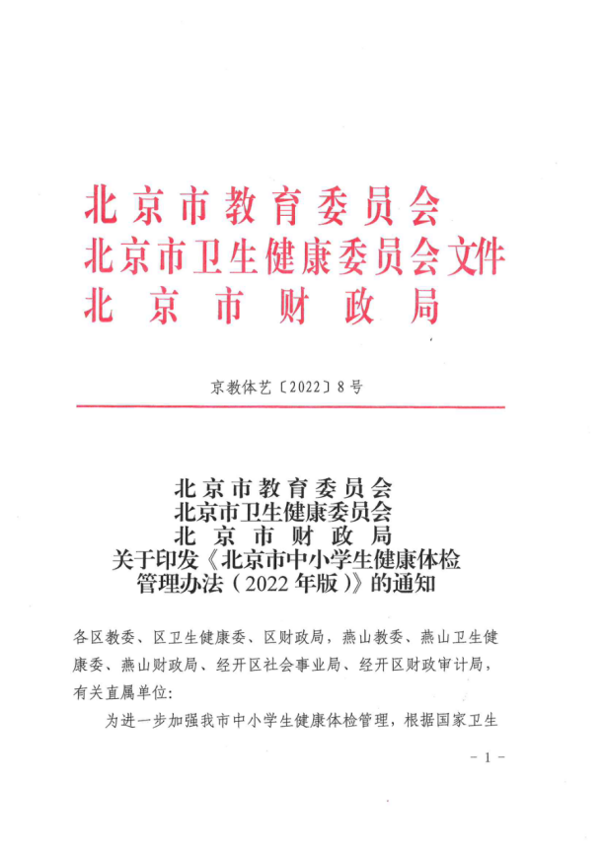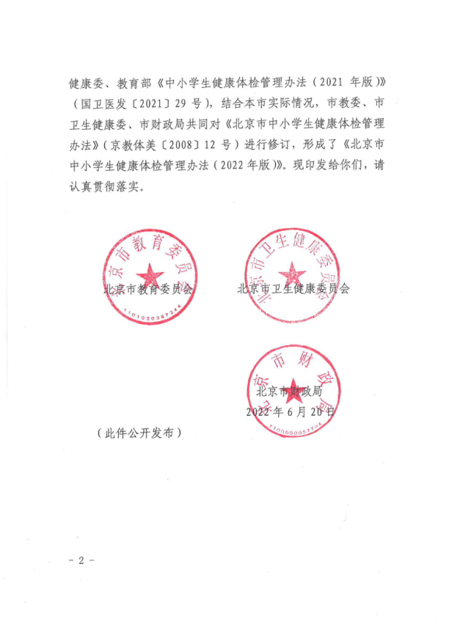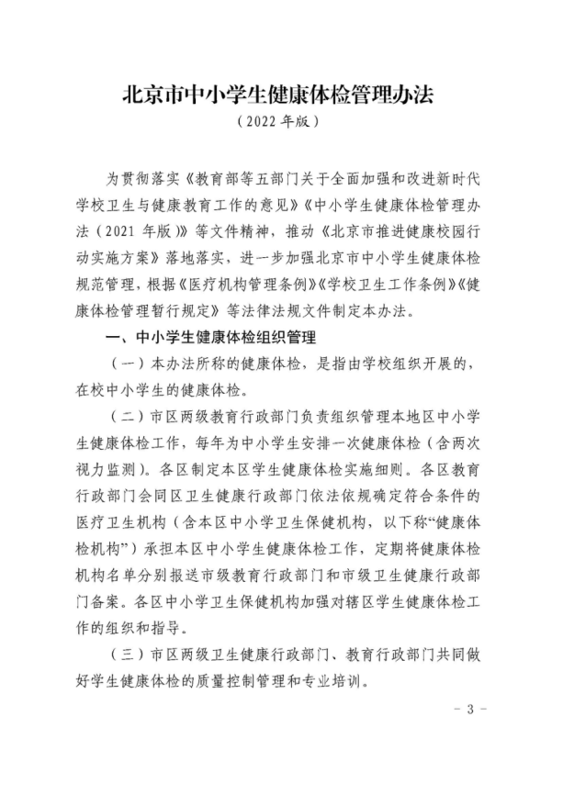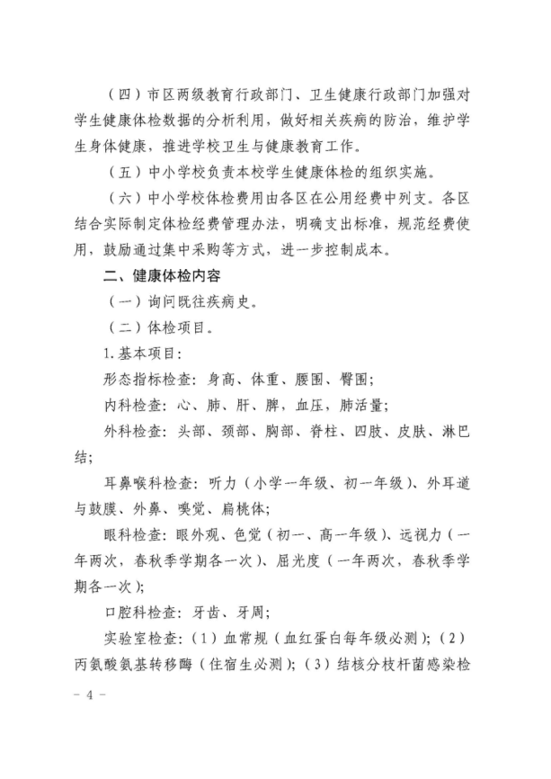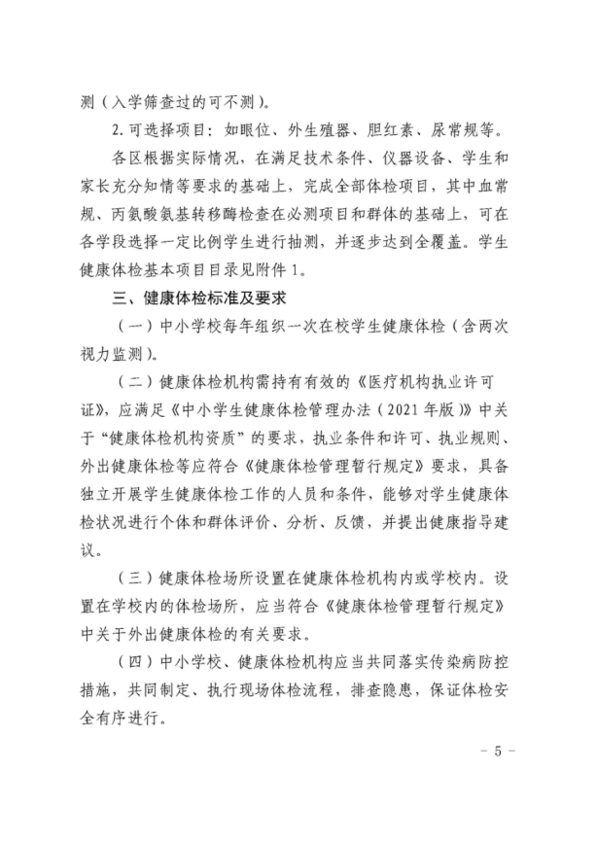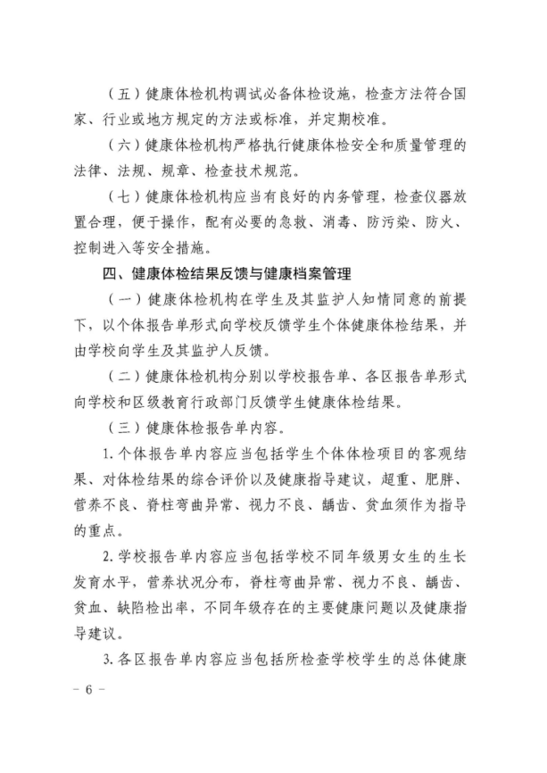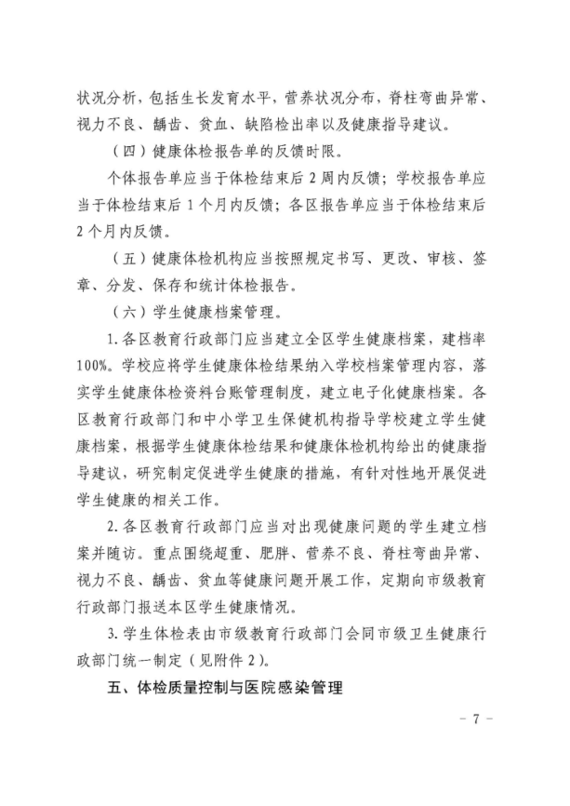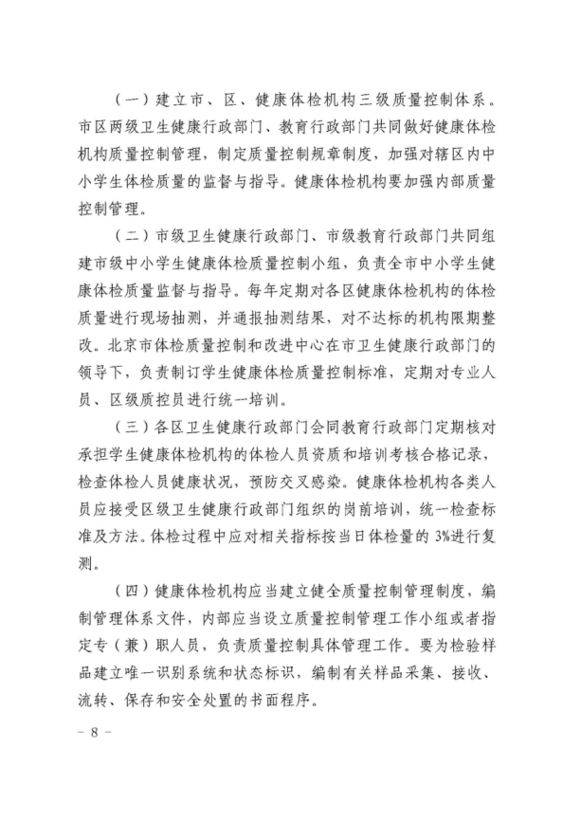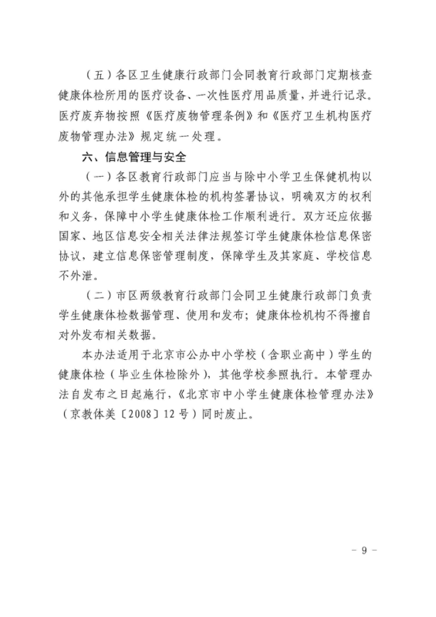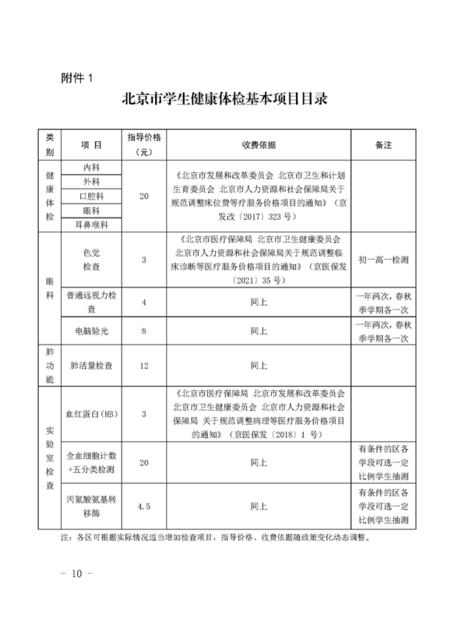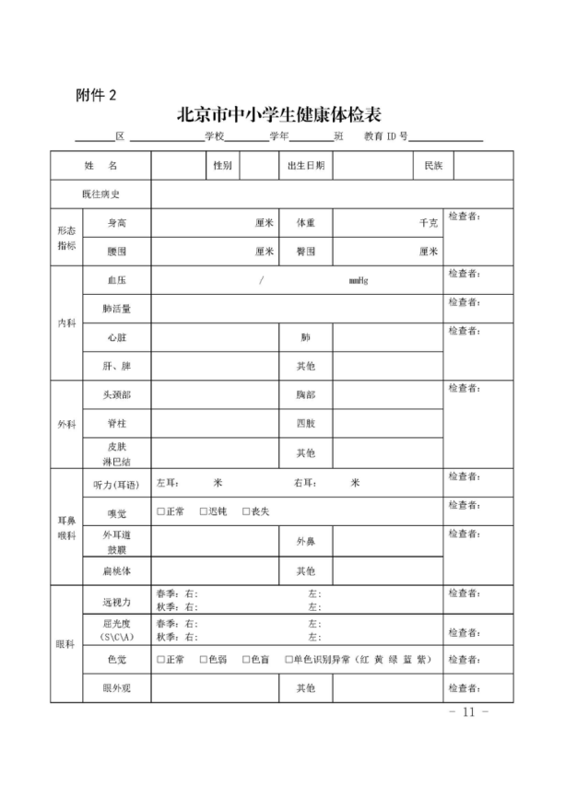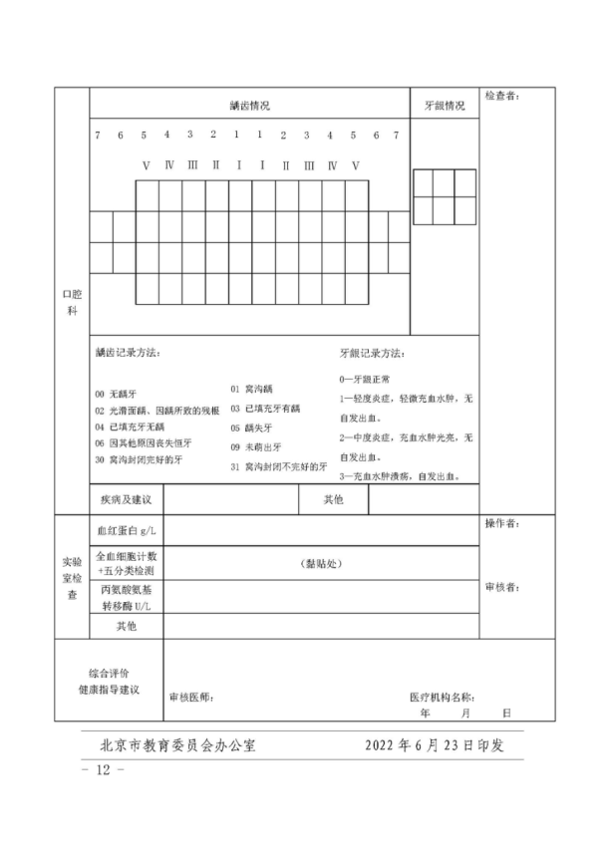

第六章 响应文件格式

供应商编制文件须知
1、供应商按照本部分的顺序编制响应文件，编制中涉及格式资料的，应按照本部分提供的内容和格式（所有表格的格式可扩展）填写提交。
2、对于竞争性磋商文件中标记了“实质性格式”文件的，供应商不得改变格式中给定的文字所表达的含义，不得删减格式中的实质性内容，不得自行添加与格式中给定的文字内容相矛盾的内容，不得对应当填写的空格不填写或不实质性响应，否则响应无效。未标记“实质性格式”的文件和竞争性磋商文件未提供格式的内容，可由供应商自行编写。
3、全部声明和问题的回答及所附材料必须是真实的、准确的和完整的。
4、供应商需自行编写目录及页码。

响应文件封面（非实质性格式）

响 应 文 件

项目名称:
项目编号：

供应商名称：

1 满足《中华人民共和国政府采购法》第二十二条规定

1-1 营业执照等证明文件

1-2 供应商资格声明书
供应商资格声明书

致：（采购人或采购代理机构）
在参与本次项目磋商中，我单位承诺：
- 具有良好的商业信誉和健全的财务会计制度；
- 具有履行合同所必需的设备和专业技术能力；
- 有依法缴纳税收和社会保障资金的良好记录；
- 参加政府采购活动前三年内，在经营活动中没有重大违法记录（重大违法记录指因违法经营受到刑事处罚或者责令停产停业、吊销许可证或者执照、较大数额罚款等行政处罚，不包括因违法经营被禁止在一定期限内参加政府采购活动，但期限已经届满的情形）；
- 我单位不属于政府采购法律、行政法规规定的公益一类事业单位、或使用事业编制且由财政拨款保障的群团组织（仅适用于政府购买服务项目）；
- 我单位不存在为采购项目提供整体设计、规范编制或者项目管理、监理、检测等服务后，再参加该采购项目的其他采购活动的情形（单一来源采购项目除外）；
- 与我单位存在“单位负责人为同一人或者存在直接控股、管理关系”的其他法人单位信息如下（如有，不论其是否参加同一合同项下的政府采购活动均须填写）：
序号 | 单位名称 | 相互关系
1
2
…

上述声明真实有效，否则我方负全部责任。

供应商名称（加盖公章）：______
日期：____年____月____日
说明：供应商承诺不实的，依据《政府采购法》第七十七条“提供虚假材料谋取中标、成交的”有关规定予以处理。

2 本项目的特定资格要求

2-1 其他特定资格要求

3 响应书（实质性格式）

响应书
致：（采购人或采购代理机构）

我方参加你方就______（项目名称，项目编号）组织的采购活动，并对此项目进行磋商。
1. 我方已详细审查全部竞争性磋商文件，自愿参与磋商并承诺如下：
（1）本响应有效期为自响应文件提交截止之日起______个日历日。
（2）除合同条款及采购需求偏离表列出的偏离外，我方响应竞争性磋商文件的全部要求。
（3）我方已提供的全部文件资料是真实、准确的，并对此承担一切法律后果。
（4）如我方成交，我方将在法律规定的期限内与你方签订合同，按照竞争性磋商文件要求提交履约保证金，并在合同约定的期限内完成合同规定的全部义务。
2. 其他补充条款（如有）：______。
与本磋商有关的一切正式往来信函请寄：

地址_________________________ 传 真_________________________
电话_________________________ 电子函件_________________________

供应商名称（加盖公章）：______
日期：____年____月____日

4 授权委托书（实质性格式）
授权委托书
本人____（姓名）系____（供应商名称）的法定代表人（单位负责人），现委托_____ （姓名）为我方代理人。代理人根据授权，以我方名义签署、澄清确认、提交、撤回、修改____（项目名称）响应文件和处理有关事宜，其法律后果由我方承担。
委托期限：自本授权委托书签署之日起至响应有效期届满之日止。
代理人无转委托权。
供应商名称（加盖公章）：______________
法定代表人（单位负责人）（签字或签章）：______________
委托代理人（签字或签章）：______________
日期：____年____月____日

附：法定代表人（单位负责人）及委托代理人身份证明文件电子件：

说明：
1.若供应商为事业单位或其他组织或分支机构，则法定代表人（单位负责人）处的签署人可为单位负责人。
2.若响应文件中签字之处均为法定代表人（单位负责人）本人签署，则可不提供本《授权委托书》，但须提供《法定代表人（单位负责人）身份证明》；否则，不需要提供《法定代表人（单位负责人）身份证明》。
3.供应商为自然人的情形，可不提供本《授权委托书》。
4.供应商应随本《授权委托书》同时提供法定代表人（单位负责人）及委托代理人的有效的身份证或护照等身份证明文件电子件。提供身份证的，应同时提供身份证双面电子件。
法定代表人（单位负责人）身份证明

致：____（采购人或采购代理机构）
兹证明，
姓名：____性别：____年龄：____职务：____

系__________（供应商名称）的法定代表人（单位负责人）。

附：法定代表人（单位负责人）身份证或护照等身份证明文件电子件：

供应商名称（加盖公章）：______
法定代表人（单位负责人）（签字或签章）：______
日期：____年____月____日

5 报价一览表
报价一览表

项目编号：___________ 项目名称：___________
序号 | 供应商名称 | 报价（元）
序号 | 供应商名称 | 大写 | 小写

注：1.此表中，每包的报价应和《分项报价表》中的总价相一致。
2.本表必须按包分别填写。

供应商名称（加盖公章）：___________
日期：____年____月____日

6 分项报价表
分项报价表

项目编号：_________ 项目名称：_________报价单位：人民币元

序号 | 分项名称 | 单价最高限价（元） | 单价（元） | 数量（人数） | 合价（元） | 备注/说明
1 | 色觉 | 3 |  | 4000 |  | 初一高一
2 | 肺活量 | 12 |  | 25500 |  | 中小学生
3 | 血红蛋白 | 3 |  | 25500 |  | 中小学生
4 | 丙氨酸氨基转移酶 | 10.5 |  | 2000 |  | 住宿生 （含采血及耗材）
5 | 普通远视力检查 | 4 |  | 51000 |  | 中小学生
6 | 电脑验光 | 8 |  | 51000 |  | 中小学生
7 | 内科 | 20 |  | 25500 |  | 中小学生 （体检项目包括：身高、体重、腰围、臀围等身体形态指标检查）
8 | 外科 | 20 |  | 25500 |  | 中小学生 （体检项目包括：身高、体重、腰围、臀围等身体形态指标检查）
9 | 口腔科 | 20 |  | 25500 |  | 中小学生 （体检项目包括：身高、体重、腰围、臀围等身体形态指标检查）
10 | 眼科 | 20 |  | 25500 |  | 中小学生 （体检项目包括：身高、体重、腰围、臀围等身体形态指标检查）
11 | 耳鼻喉 | 20 |  | 25500 |  | 中小学生 （体检项目包括：身高、体重、腰围、臀围等身体形态指标检查）

注：1.本表应按包分别填写。
2.上述各项的详细规格（如有），可另页描述。

供应商名称（加盖公章）：______
日期：____年____月____日

7 合同条款偏离表（实质性格式）

合同条款偏离表

项目编号：_______________ 项目名称：_______________
序号 | 竞争性磋商文件条目号（页码） | 竞争性磋商文件要求 | 响应文件内容 | 偏离情况 | 说明
对本项目合同条款的偏离情况（应进行选择，未选择响应无效）：
□无偏离（如无偏离，仅选择无偏离即可；无偏离即为对合同条款中的所有要求，均视作供应商已对之理解和响应。）
□有偏离（如有偏离，则应在本表中对负偏离项逐一列明，否则响应无效；对合同条款中的所有要求，除本表列明的偏离外，均视作供应商已对之理解和响应。）

注： “偏离情况”列应据实填写“正偏离”或“负偏离”。

供应商名称（加盖公章）：_______________
日期：____年____月____日

8 采购需求偏离表（实质性格式）
采购需求偏离表
项目编号：_______________ 项目名称：_______________
序号 | 竞争性磋商文件条目号(页码) | 竞争性磋商文件要求 | 响应内容 | 偏离情况 | 说明

注：
1. 对竞争性磋商文件中的所有商务、技术要求，除本表所列明的所有偏离外，均视作供应商已对之理解和响应。此表中若无任何文字说明，内容为空白的，响应无效。
2.“偏离情况”列应据实填写“无偏离”、“正偏离”或“负偏离”。

供应商名称（加盖公章）：______
日期：____年____月____日

9 业绩
项目编号： 项目名称：
序号 | 采购单位 | 项目名称 | 合同金额 | 合同时间 | 备注
注：后附合同电子件

10中小企业政策证明文件
说明：
（1）如本项目（包）不专门面向中小企业预留采购份额，供应商无须提供《中小企业声明函》或《残疾人福利性单位声明函》或由省级以上监狱管理局、戒毒管理局（含新疆生产建设兵团）出具的属于监狱企业的证明文件；当供应商拟享受中小企业扶持政策时，仍应提供上述证明文件，否则不享受相关中小企业扶持政策。
（2）如本项目（包）专门面向中小企业采购，响应文件中须提供《中小企业声明函》或《残疾人福利性单位声明函》，或提供由省级以上监狱管理局、戒毒管理局（含新疆生产建设兵团）出具的属于监狱企业的证明文件。
（3）如本项目（包）预留部分采购项目预算专门面向中小企业采购，且要求获得采购合同的供应商将采购项目中的一定比例分包给一家或者多家中小企业或要求供应商以联合体形式参加采购活动，响应文件中须提供《中小企业声明函》或《残疾人福利性单位声明函》或由省级以上监狱管理局、戒毒管理局（含新疆生产建设兵团）出具的属于监狱企业的证明文件。
（4）中小企业声明函填写注意事项
1）《中小企业声明函》由参加政府采购活动的供应商出具。联合体参与的，《中小企业声明函》可由牵头人出具。
2）对于联合体中由中小企业承担的部分，或者分包给中小企业的部分，必须全部由中小企业制造、承建或者承接。供应商应当在声明函“标的名称”部分标明联合体中中小企业承担的具体内容或者中小企业的具体分包内容。
3）对于多标的采购项目，供应商应充分、准确地了解所提供货物的制造企业、提供服务的承接企业信息。对相关情况了解不清楚的，不建议填报本声明函。
（5）温馨提示：为方便广大中小企业识别企业规模类型，工业和信息化部组织开发了中小企业规模类型自测小程序，在国务院客户端和工业和信息化部网站上均有链接，供应商填写所属的行业和指标数据可自动生成企业规模类型测试结果。本项目中小企业划分标准所属行业详见第二章《供应商须知资料表》，如在该程序中未找到本项目文件规定的中小企业划分标准所属行业，则按照《关于印发中小企业划型标准规定的通知（工信部联企业﹝2011﹞300号）》及《金融业企业划型标准规定》（银发〔2015〕309 号）等国务院批准的中小企业划分标准执行。

10-1 中小企业证明文件
中小企业声明函（工程、服务）格式
本公司（联合体）郑重声明，根据《政府采购促进中小企业发展管理办法》（财库﹝2020﹞46 号）的规定，本公司（联合体）参加（单位名称）的（项目名称）采购活动，工程的施工单位全部为符合政策要求的中小企业（或者：服务全部由符合政策要求的中小企业承接）。相关企业（含联合体中的中小企业、签订分包意向协议的中小企业）的具体情况如下：
1. （标的名称） ，属于（采购文件中明确的所属行业）行业；承建（承接）企业为（企业名称），从业人员______人，营业收入为______万元，资产总额为______万元¹，属于（中型企业、小型企业、微型企业）；
2. （标的名称） ，属于（采购文件中明确的所属行业）行业；承建（承接）企业为（企业名称），从业人员______人，营业收入为______万元，资产总额为______万元，属于（中型企业、小型企业、微型企业）；

……
以上企业，不属于大企业的分支机构，不存在控股股东为大企业的情形，也不存在与大企业的负责人为同一人的情形。
本企业对上述声明内容的真实性负责。如有虚假，将依法承担相应责任。

企业名称（盖章）：______
日 期：______

¹从业人员、营业收入、资产总额填报上一年度数据，无上一年度数据的新成立企业可不填报。

残疾人福利性单位声明函格式
本单位郑重声明，根据《财政部 民政部 中国残疾人联合会关于促进残疾人就业政府采购政策的通知》（财库〔2017〕 141号）的规定，本单位（请进行选择）：
□不属于符合条件的残疾人福利性单位。
□属于符合条件的残疾人福利性单位，且本单位参加______单位的______项目采购活动提供本单位制造的货物（由本单位承担工程/提供服务），或者提供其他残疾人福利性单位制造的货物（不包括使用非残疾人福利性单位注册商标的货物）。
本单位对上述声明的真实性负责。如有虚假，将依法承担相应责任。

单位名称（盖章）：______
日 期：______

11 招标代理服务费承诺书

致：北京招信天诚招标代理有限公司

我们在贵公司组织的 项目招标中若获得成交资格（项目编号： ），我们保证按磋商文件的规定，以电汇形式，向贵公司一次性支付应由我们交纳的招标代理服务费用。
特此承诺！

供应商名称（加盖公章）：___________
日期：____年____月____日

12 竞争性磋商文件要求提供或供应商认为应附的其他材料

12-1供应商信息采集表
供应商名称 | 供应商所属性别 | 外商投资类型
注：1.供应商如为联合体，则应填写联合体各成员信息。
2.供应商所属性别请填写“男”或“女”，指拥有供应商51%以上绝对所有权的性别；绝对所有权拥有者可以是一个人，也可以是多人合计计算。
3.外商投资类型请填写“外商单独投资”、“外商部分投资”或“内资”。

13 最后报价一览表（实质性格式，磋商后提交）

最后报价一览表

项目编号：_______________ 项目名称：_______________
序号 | 供应商名称 | 最后报价 |  | 其他  声明
序号 | 供应商名称 | 大写 | 小写 | 其他  声明

注：1.此表中，每包的最后报价应和《最后分项报价表》中的总价相一致。
2.本表必须按包分别填写。
3.此表无需在响应文件中提交，磋商后供应商按磋商小组要求提交。

供应商授权代表签字（或加盖供应商公章）：___________
日期：____年____月____日

14 最后分项报价表（实质性格式，磋商后提交）
最后分项报价表

项目编号：_________ 项目名称：_________报价单位：人民币元

序号 | 分项名称 | 单价最高限价（元） | 单价（元） | 数量（人数） | 合价（元） | 备注/说明
1 | 色觉 | 3 |  | 4000 |  | 初一高一
2 | 肺活量 | 12 |  | 25500 |  | 中小学生
3 | 血红蛋白 | 3 |  | 25500 |  | 中小学生
4 | 丙氨酸氨基转移酶 | 10.5 |  | 2000 |  | 住宿生 （含采血及耗材）
5 | 普通远视力检查 | 4 |  | 51000 |  | 中小学生
6 | 电脑验光 | 8 |  | 51000 |  | 中小学生
7 | 内科 | 20 |  | 25500 |  | 中小学生 （体检项目包括：身高、体重、腰围、臀围等身体形态指标检查）
8 | 外科 | 20 |  | 25500 |  | 中小学生 （体检项目包括：身高、体重、腰围、臀围等身体形态指标检查）
9 | 口腔科 | 20 |  | 25500 |  | 中小学生 （体检项目包括：身高、体重、腰围、臀围等身体形态指标检查）
10 | 眼科 | 20 |  | 25500 |  | 中小学生 （体检项目包括：身高、体重、腰围、臀围等身体形态指标检查）
11 | 耳鼻喉 | 20 |  | 25500 |  | 中小学生 （体检项目包括：身高、体重、腰围、臀围等身体形态指标检查）

注：1.本表应按包分别填写。
2.上述各项的详细规格（如有），可另页描述。
3.此表无需在响应文件中提交，磋商后供应商按磋商小组要求提交。

供应商授权代表签字（或加盖供应商公章）：____________
日期：____年____月____日

